بسم الله الرحمن الرحیم
خلاصه اصول و مبانی آموزشی گواهی فوت پزشکی

براساس توافقات بین المللی، کلیه کشورهای عضو سازمان جهانی بهداشت موظفند آمارهای مرگ و میر خود را به این سازمان گزارش کنند. این آمارها اساس آمارهای بین‌المللی بهداشتی و نیز اولویت‌های بین‌المللی برنامه‌ها را تشکیل می‌دهند. همچنین اساس بار ملی و جهانی بیماری‌ها و نیز تصمیم‌گیری در مورد اولویت‌های کلی برای بهبود سلامت می‌باشند. بطور خلاصه نوع و کیفیت خدمات بهداشتی به میزان زیادی بستگی به دقت اطلاعات به دست آمده از گواهی‌های فوت دارد.
اهداف دوره آموزشی:
در پایان دوره، شرکت کنندگان باید قادر باشند :
الف) اهمیت ثبت صحیح علت مرگ و نقش پزشکان صادرکننده گواهی فوت در تولید آمار قابل اطمینان علل مرگ در کشور را توصیف کنند.
ب) مفهوم علت زمینه‌ای مرگ و توالی حوادث منجر به مرگ را شرح دهند.
ج) فرم‌های گواهی فوت را با توجه به موارد الف و ب تکمیل کنند.
خروجی‌های مورد انتظار:
- بهبود کیفیت داده‌های مرگ از طریق آموزش پزشکان و کارشناسان مربوطه در مورد نحوه تکمیل صحیح گواهی فوت
- انتقال دانش و تجربه در زمینه تکمیل گواهی فوت
- ظرفیت‌سازی پزشکان در کشور در زمینه آموزش نحوه تکمیل صحیح علت مرگ گواهی فوت
آشنایی با نظام ثبت و طبقه‌بندی علل مرگ در کشور:
در این راستا سازمان‌ها و ادارات مختلفی در سطح کشور وظایف و مسئولیت‌های خاصی را عهده‌دار می‌باشند:
- سازمان‌ها و ادارات همکار در نظام جمع‌آوری و ثبت اطلاعات مرگ در کشور :
- سازمان ثبت احوال کشور به عنوان متولی قانونی ثبت وقایع حیاتی
وفات هر فرد اعم از ایرانی یا خارجی باید به یکی از ادارات ثبت احوال سراسر کشوراعلام شود و نیز وفات ایرانیان در خارج از کشور به ماموران کنسولی محل اقامت یا به یکی از ادارات سازمان ثبت احوال کشور اعلام می‌شود.
- سازمان پزشکی قانونی به عنوان مرجع تشخیص دهنده علل مرگ غیرطبیعی
به طور کلی برای هر مرگ جنایی ، مرگ مشکوک ، حادثه ، خودکشی، مرگ ناگهانی و غیرمنتظره و غیرقابل توجیه و نامشخص ، جسد برای بررسی و تحقیقات بیشتر به پزشکی قانونی ارجاع می‌شود.
- سازمان نظام پزشکی به عنوان نهاد صنفی پزشکان
- شهرداری‌ها و دهیاری‌ها به عنوان مسئول آرامستان‌های مناطق شهری و روستایی
- وزارت بهداشت درمان و آموزش پزشکی با تشکیلات و معاونت‌های مرتبط از جمله:
- معاونت بهداشت ، مسئولیت شبکه گسترده‌ای از مراکز بهداشتی و درمانی را در روستاها و شهرها برعهده دارد و برنامه ثبت و طبقه‌بندی علل مرگ وزارت بهداشت درمان و آموزش پزشکان ، یکی از برنامه‌های اصلی جمع‌آوری اطلاعات سلامت کشور برای برنامه‌ریزی و سیاستگذاری در این معاونت می‌باشد.
- معاونت درمان، مسئولیت درمان و بستری بیماران را بر عهده دارد و بخش عمده‌ای از مرگ‌ها در بیمارستان‌های وابسته به آن اتفاق می‌افتد و ثبت مرگ در این ساختار از اهمیت خاصی برخوردار است.
- معاونت آموزشی، مسئولیت آموزش و بازآموزی دانشجویان علوم پزشکی و پیراپزشکی را برعهده دارد و باید در مورد فرآیندهای تشخیص، ثبت مرگ و نیز موازین حقوقی و قانونی، برنامه‌ریزی‌های آموزشی لازم را انجام دهد.
- دفتر آمار و فناوری اطلاعات ، مسئولیت ایجاد زیرساخت‌های لازم در زمینه طراحی و تهیه بسترهای نرم‌افزاری جهت ثبت اطلاعات مرگ و میر را برعهده دارد.
- نظام ثبت و طبقه بندی علل مرگ در وزارت بهداشت درمان و آموزش پزشکی
تامین عمر طولانی توام با سلامتی و رفاه برای تک تک افراد جامعه وظیفه دولت است که در تقسیم کار بین ساختارهای مختلف دولت، بخش هایی از این وظیفه در مسئولیت های وزارت بهداشت، درمان و آموزش پزشکی قرار گرفته است. مسلماً انجام قسمت اعظمی از این وظیفه نیز بدون تعاملات بین بخشی و مشارکت های آگاهانه مردم امکان پذیر نیست. برای تامین عمر طولانی باید الگوی علتی مرگ در جامعه شناسایی شود و برای مقابله با علل مرگ های زودرس چاره اندیشید و با آن ها مقابله کرد. مرگ یکی از وقایع حیاتی چهارگانه است و ثبت آن که تنها راه تعیین مسیر سیما و الگوی مرگ است از شرح وظایف یکی دیگر از زیر بخش های دولت، یعنی سازمان ثبت احوال کشور است. اما سازمان ثبت احوال قادر به تعیین علت مرگ به طور دقیق نیست و برای حل این معضل یعنی ثبت ناکامل مرگ، وزارت بهداشت درمان و آموزش پزشکی(معاونت بهداشت) از اواسط دهه 70 مقدمات استقرار "نظام ثبت و طبقه بندی علل مرگ" در کشور را فراهم نموده و پس از چندسال تلاش، این مهم در سال 1383 نهایی شد و هم اکنون در 31 استان کشور جاری می باشد.
- جمع‌آوری داده‌های مرگ:
در نظام ثبت و طبقه‌بندی علل مرگ وزارت بهداشت درمان و آموزش پزشکی مبنای جمع‌آوری داده‌ها، سطح بیمارستان و شهرستان است. در بیمارستان‌ها اطلاعات گواهی‌های فوت در سامانه ثبت و طبقه‌بندی علل مرگ ثبت می‌شوند و در سطح شهرستان، گواهی‌های فوت و کلیه فرم‌های اطلاعاتی مرگ و میر از قبیل فرم‌های آماری ، پرسشنامه‌های کالبدشکافی شفاهی و فرم‌های اطلاعاتی پزشکی قانونی از طریق منابع مختلف اطلاعاتی شهرستان جهت ثبت به مرکز بهداشت شهرستان ارسال می‌گردد.
- منابع اطلاعاتی مرگ:
- بیمارستان‌ها :
در بیمارستان‌ها، گواهی فوت (برای مرگ‌های طبیعی) براساس اطلاعات پرونده پزشکی بیمار فوت شده توسط پزشک معالج تکمیل می‌گردد. بیمارستان‌ها مهمترین منابع اطلاعاتی مرگ هستند که اکثریت اطلاعات (بیش از60%) از این منبع استخراج می‌گردد.
- پزشکی قانونی :
مرگ‌های غیرطبیعی برای بررسی و تعیین علت دقیق مرگ به پزشکی قانونی ارجاع داده می‌شوند. در این سازمان و ادارات مربوطه پس از بررسی جسد ، جواز دفن صادر شده و اطلاعات مربوطه به متوفیان جهت ثبت به مراکز بهداشت شهرستان ارسال می‌گردد.
- مراکز بهداشتی درمانی روستایی(خانه‌های بهداشت) :
بیش از 99% از جمعیت روستایی کشور زیر پوشش خانه‌های بهداشت قرار دارند. پس از وقوع مرگ در جمعیت تحت پوشش، بهورز باید پس از کسب اطلاع ، فرم‌های آماری مربوطه را تکمیل و برای مرگ‌های بدون گواهی فوت پرسشنامه‌های کالبد شکافی شفاهی تکمیل نماید. همچنین پزشک خانواده در مناطق روستایی موظف به صدور گواهی فوت برای مرگ‌های طبیعی در جمعیت تحت پوشش خود می‌باشد.
- مراکز بهداشتی درمانی شهری :
در مراکز بهداشتی شهری نیز برای متوفیان (مرگ‌های طبیعی) براساس سوابق پزشکی، توسط پزشک مرکز گواهی فوت صادر می‌گردد.
- درمانگاه‌ها و مطب‌ها (دولتی/غیردولتی) :
در درمانگاه‌ها و مطب‌ها نیز پزشکان برای متوفیان با مرگ طبیعی با توجه به سوابق پزشکی بیمار گواهی فوت صادر می‌نمایند. در برخی از مواقع که مرگ در منزل اتفاق می‌افتد، پزشکان در منزل پس از بررسی جسد و یقین از طبیعی بودن مرگ، اقدام به صدور گواهی فوت می‌نمایند.
آشنایی با شاخص‌ها و میزان‌های مرگ
- میزان‌های خام مرگ
یکی از گام‌های ارزیابی کیفیت مجموعه داده‌های مرگ و میر میزان‌های محاسبه شده خام مرگ می‌باشد. این ارزیابی به دو دلیل انجام می‌شود:
- میزان خام مرگ ساده‌ترین معیار اندازه‌گیری است که می‌تواند نگاه کلی در رابطه با وضعیت سلامت جامعه در طول زمان ارائه دهد.
- میزان خام مرگ یک شاخص مفید از مشکلات ممکن در رابطه با کم‌شماری داده‌های مرگ و میر ارائه می‌دهد.
- تعریف و محاسبه میزان خام مرگ
میزان خام مرگ ، تعداد مرگ‌ها در جامعه نسبت به جمعیت در طول یک دوره زمانی معین است. معمولاً واحد میزان خام مرگ در 1000نفر در سال بیان می‌شود، بنابراین ، میزان خام مرگ 9.5در هزار نفر در یک جمعیت 500000 نفری نشان دهنده 4750مرگ در سال مورد بررسی در کل آن جمعیت است(9.5/1000×500000).
میزان خام مرگ به صورت زیر تعریف و محاسبه می‌شود:
1000× $\frac{معین سال یک در ساکن معمول جمعیت‌های مرگ تعداد}{بررسی سال در سال وسط در ساکن جمعیت اندازه }$ = میزان خام مرگ
به دلیل اینکه میزان‌های مرگ و میر در مردان و زنان در تمامی سنین متفاوت می‌باشند، بهتر است، میزان خام مرگ برای مردان، زنان و هر دو جنس به طور جداگانه محاسبه شود.
بسیار مهم است که هم صورت و هم مخرج کسر از لحاظ جغرافیایی و زمانی برای یک جمعیت باشند. به صورت استاندارد جمعیت وسط سال به عنوان مخرج کسر در نظر گرفته می‌شود، به دلیل اینکه جمعیت در طول سال ممکن است تغییر کند (به علت مهاجرت، تولد و مرگ) جمعیت وسط سال به عنوان تخمینی از متوسط جمعیت در معرض خطر مرگ و میر در طول سال استفاده می‌شود.
هر میزان خام مرگ کمتر از 5 در هزار باید با احتیاط در نظر گرفته شود و به عنوان شاهد مهمی که حاکی از کامل نبودن ثبت مرگ‌ها است و باید اصلاح شود.
با این حال، جوامع استثنایی وجود دارند که هم نرخ رشد بالایی به دلیل افزایش طبیعی جمعیت (وقوع تولد بیشتر از وقوع مرگ ) و مهاجرت دارند و هم میزان مرگ اختصاصی سنی پایین از جمله میزان پایین مرگ کودکان دارند که دلالت بر امید زندگی نسبتاً بالا در بدو تولد است. تعدادی از کشورهای حوزه خلیج فارس به دلیل ساختار خاص جمعیتی مقدار میزان خام مرگ کمتر از 5 در هزار دارند. با این حال، در اکثر قریب به اتفاق کشورها، این مسئله صدق پیدا نمی‌کند و میزان خام مرگ کمتر از 5 در هزار نفر جمعیت نشانه‌ای از کم ثبتی مرگ می‌باشد.
- میزان‌های اختصاصی سنی و جنسی مرگ:
در بخش قبل تجزیه و تحلیل مجموعه داده‌های مرگ و میر را با محاسبه میزان خام مرگ انجام دادیم. اما میزان خام مرگ یک شاخص خام است زیرا ساختار سنی و جنسی جمعیت را درنظر نمی‌گیرد. معمولاً جمعیت‌هایی با نسبت زیاد از کودکان خردسال یا با نسبت بالا از سالمندان، در صورت برابری سایر شرایط، میزان‌های خام مرگ به نسبت بالایی خواهند داشت، زیرا خطر مرگ و میر در سنین کم(کودکان) و سالمندان بسیار زیاد است.
در کل، میزان‌های مرگ و میر در مردان بیشتر از زنان است. بنابراین هنگامی که مرگ و میر را در کشورها، مناطق جغرافیایی و در طول زمان مقایسه می‌کنیم، استفاده از میزان‌های مرگ و میر اختصاصی سنی و جنسی درکنار میزان خام مرگ اهمیت زیادی دارد.
- تعریف و محاسبه میزان‌های اختصاصی سنی مرگ و میر(Age Specific Mortality Rate)
میزان‌های اختصاصی سنی مرگ و میر به صورت زیر محاسبه می‌شوند: مجموع تعداد مرگ‌هایی که در یک سن یا گروه سنی معین در یک منطقه جغرافیایی معین( کشور، استان، شهرستان و ...) رخ داده است برجمعیت وسط سال همان سن و منطقه جغرافیایی تقسیم می‌شود. در مقابل میزان خام مرگ که در هزار نفر جمعیت بیان می‌شود به طور کلی ASMR میزانی است که درصد هزار نفر جمعیت تعریف می‌شود. به دلیل اینکه تعداد بسیار کمتری از مرگ‌ها در هر گروه سنی در مقایسه با تعداد مرگ‌هایی که در کل جمعیت رخ می‌دهند، وجود دارد. روش استاندارد از نظر جمعیت‌شناسی این است ASMR برای گروه‌های سنی 5 ساله محاسبه شود.
ASMR به صورت زیر محاسبه می‌شود:
100000× تعداد مرگ‌ها در گروه سنی معین در یک جامعه در طول یک دوره زمانی معین = ASMR
جمعیت وسط سال در همان گروه سنی، جامعه و دوره زمانی
- میزان‌های اختصاصی سنی مرگ و میر به تفکیک جنس
براساس روش استاندارد ، میزان‌های اختصاصی سنی مرگ و میر در هر گروه سنی به طور جداگانه برای مردان و زنان محاسبه می‌شوند.
به عنوان یک قانون کلی، در تمامی مناطق، مقدار میزان‌های مرگ و میر در گروه سنی کودکان زیر یک سال و کودکان یک تا چهار سال بالا است و کمترین مقدار سطح میزان‌های مرگ و میر در گروه سنی 5 تا14سال می‌باشد. پس از آن میزان‌های مرگ و میر با افزایش سن افزایش می‌یابند و از سن 35سال به بعد به طور نمایی افزایش می‌یابند. همانطور که اشاره شد پس از سن 35 سالگی میزان‌های مرگ و میر با افزایش سن به طور نمایی افزایش می‌یابد. بنابراین لگاریتم بر مبنای عدد طبیعی (2.72) میزان اختصاصی سن مرگ (Mx). که به صورت (mx)ln باید در مقابل سن به صورت خط مستقیم افزایش یابد.
هدف اولیه از تهیه نمودار لگاریتم میزان مرگ در هر سن عبارت است از بررسی داده ها از نظر تغییرات غیر معمول و یا غیرمنطقی در لگاریتم میزان مرگ از سنی به سن دیگر. درکشورهایی با میزان بالای مرگ مادر و یا حوادث در سنین جوانی(بخصوص درمردان)، میزان مرگ به صورت ناگهانی در حدود 15سالگی به بالاترین حد خواهد یافت( به عنوان مثال لگاریتم طبیعی میزان مرگ افزایش خواهد یافت)و در 25سالگی به بالاترین حد خواهد رسید و سپس در حدود سن 35سالگی مجدداً کاهش خواهد یافت و بعد از آن ASMR به صورت خطی افزایش خواهد یافت. هرگونه انحرافی از این الگوی خطی اشاره شده در میزان مرگ بزرگسالان حاکی از این می باشد که مرگ ها به صورت انتخابی (برحسب سن) دچار کم ثبتی و یا این که دچار خطا در اعلام سن مرگ بوده اند. این موضوع به خصوص در سنین سالمندی شایع می باشد.بنابراین رسم (mx)ln به شناسایی اینکه آیا گروه سنی خاصی وجود دارد که به طور انتخابی کم ثبتی داشته باشد، کمک خواهد نمود (برای مثال کم ثبتی در سنین بالا در موریس). علاوه براین، با مقایسه نمودار (mx)ln کشور خود با سایر کشورهای همسایه (با داده های مرگ و میر با کیفیت خوب) امکان ارزیابی اینکه آیا مرگ و میر به طور سیستماتیک در تمام سنین کم گزارش شده است وجود دارد. این حالت در صورتی خواهد بود که نمودار(mx)ln برای کشور شما به طور سیستماتیک کمتر از نمودار کشور همسایه باشد.

- نسبت میزان مرگ و میر مردان به زنان :
میزان‌های مرگ و میر مردان در تمامی سنین بیشتر از زنان است. برای درک بهتر این اختلاف بین مردان و زنان ، محاسبه نسبت میزان مرگ و میر مردان به زنان به تفکیک گروه‌های سنی مفید است. اگر ASMR برای هر دو جنس برابر بود، در تمامی گروه‌های سنی نسبت یک می‌شود( یک خط مستقیم). در عمل، نسبت ASMR مردان به زنان نشان دهنده تفاوت قابل توجه در گروه‌های سنی مختلف در دوره‌های زمانی مختلف می‌باشد.
در همه جا میزان‌های مرگ مردان بیشتر از میزان‌های مرگ زنان می‌باشد، بجز در جوامعی که زنان در شرایط مطلوبی نیستند. همانطور که وضعیت زنان در جامعه بهبود پیدا کند و شیوه‌های تبعیض‌آمیز علیه زنان از بین روند، میزان‌های مرگ زنان در تمامی سنین کمتر از مردان باید باشد.
- میزان مرگ و میر کودکان
مرگ و میر کودکان زیر پنج سال، بیش از هر گروه سنی دیگر ، نشان دهنده طیف وسیعی از اوضاع اقتصادی ، اجتماعی و شرایط سلامتی است که بر سلامت جمعیت موثر است. در نتیجه این شاخص به عنوان یک شاخص کلیدی برای پایش بهداشت عمومی عمل می‌کند. مرگ و میر کودکان زیر پنج سال می‌تواند به اجزای مختلف تقسیم شود:
- مرگ و میر نوزادان – مرگ و میر نوزادان صفر تا 28روزه
- مرگ و میر شیرخوار – مرگ و میر کودکان با سن کمتر از یکسال
- مرگ و میر کودکان 1 تا 4 سال- مرگ و میر کودکان با سن 1 تا4 سال
- مرگ و میر کودکان 1 تا 59 ماه- مرگ و میر کودکان 1 ماهه تا 59 ماهه (نوزادان 29 و 30روزه نیز در این گروه قرار می‌گیرند).
- مرگ و میر کمتر از 5 سال- مرگ و میر کودکان با سن کمتر از 5 سال

- تعریف و محاسبه شاخص‌های مرگ و میر کودکان زیر پنج سال
- میزان مرگ و میر کودکان زیر یک سال (IMR) و میزان مرگ و کودکان زیر سال (U5MR)
میزان مرگ و میر کودکان زیر یک سال (IMR) عبارت است از احتمال مرگ یک کودک متولد شده در سال مشخص قبل از رسیدن به سن یک سالگی (میزان مرگ به ازای هر 1000تولد زنده). چنانچه در میزان‌های اختصاصی سنی مرگ و میر موجود لحاظ شده باشد. به همین ترتیب، میزان مرگ و میر پنج سال (U5MR)احتمال مرگ یک کودک متولد شده در یک سال مشخص قبل از رسیدن به سن پنج سالگی است (میزان مرگ به ازای هر 1000تولد زنده) اگر در میزان‌های اختصاصی سنی مرگ و میر موجود لحاظ شده باشد.
لازم به ذکر است برای محاسبه تمام میزان‌های کودکان زیر 5 سال مخرج کسر متولدین زنده همان سال و مکان باید در نظر گرفته شود.
- بررسی کمی و کیفی داده‌ها
میزان‌های مرگ و علل مرگ یکی از مهمترین اطلاعات پایه برای برنامه‌ریزی و سیاست‌گذاری در بخش مختلف توسعه هر کشور از جمله بخش سلامت می‌باشد. بنابراین اگر داده‌های مرگ و میر از کیفیت لازم برخوردار نباشد ممکن است سیاست‌گذاری و تصمیم‌گیری نامناسبی براساس این داده‌های بی‌کیفیت اتخاذ شود و در نتیجه فرصت ارتقای سلامت عمومی جامعه از دست برود. از آنجایی که آمار اطلاعات مرگ و علل مرگ براساس اطلاعات حاصل از نظام ثبتی است بنابراین، همیشه نگرانی در مورد کیفیت و اعتبار این داده‌ها مطرح است.
- ده گام ارزیابی و بررسی کیفیت داده‌های مرگ و میر و علل مرگ:
- گام اول:
ورود داده‌های مرگ و جمعیت بر حسب گروه‌های سنی و جنسی و علل مرگ براساس کدهای ICD-10 و بررسی اولیه توزیع سنی و جنسی مرگ
- گام دوم :
بررسی میزان کامل بودن ثبت داده‌های مرگ با استفاده از میزان خام مرگ
- گام سوم :
توزیع سنی مرگ
- گام چهارم :
تجزیه و تحلیل توزیع سنی و جنسی مرگ‌ها،یکی دیگر از معیارهای بررسی کیفی داده‌های مرگ و توزیع سنی مرگ است. باتوجه به سطح مرگ و میر هرکشور توزیع سنی مرگ‌ها نیز متفاوت است بنابراین می‌تواند مشخصه‌ای برای ارزیابی کیفیت داده‌های مرگ باشد. به عنوان مثال با کاهش میزان مرگ و میر امید زندگی افزایش می‌یابد و در نتیجه تعداد مرگ کودکان کمتر ولی در سالمندی باید بیشتر باشد
- گام پنجم :
کامل بودن ثبت مرگ کودکان
- گام ششم :
بررسی توزیع علل مرگ در سه گروه کلی علل مرگ شامل بیماری‌های واگیر ، بیماری‌های غیرواگیر ، سوانح و حوادث
- گام هفتم :
شناسائی کدهای غیرقابل استفاده داده و یا کدهای پوچGarbage code
- گام هشتم :
بررسی توزیع سنی گروه‌های کلی علل مرگ و گروه‌های غیر قابل استفاده
- گام نهم :
بررسی 10 ، 15 و 20 علت اول مرگ در بررسی کیفیت داده‌های علل مرگ
- گام دهم :
محاسبه شاخص عملکرد آمار حیاتی یا VSPI(Q)=Vital Statistics Performance Index(Quality)
- گروه‌های غیرقابل استفاده عبارتند از :
- شدت غیرقابل استفاده بودن آنها پائین است.
- شدت غیرقابل استفاده بودن آنها متوسط است.
- شدت غیرقابل استفاده بودن آنها زیاد است.
- شدت غیرقابل استفاده بودن آنها خیلی زیاد است.
کدهای غیرقابل استفاده را که اصطلاحاً Garbage code و یا کدهای پوچ نامگذاری نموده‌اند را می‌توان در پنج گروه به شرح زیر طبقه‌بندی نمود:
1-گروه اول: علائم و نشانگان‌ها و حالت‌های بد تعریف شده که معمولاً به گروه R قابل انتساب می‌باشند.
2- گروه دوم : علل غیرممکن به عنوان علت زمینه‌ای مرگ مثل فشارخون اولیه و یا آترواسکلروزیس
3-گروه سوم : علل بینابینی در گواهی فوت می‌باشند که در اصل علت زمینه‌ای نیستند ولی علت زمینه علت آنها بوده است.
4- گروه چهارم: علت فوری در گواهی فوت می‌باشند مثل ایست قلبی و نارسایی تنفسی
5- گروه پنجم: آن دسته از علل می‌باشند که براساس طبقه‌بندی بین‌المللی ICD-10 به اندازه کافی به جزئیات ذکر نشده‌اند مثل حالت‌های بد تعریف شده در گروه بیماری‌های قلبی و سرطان‌ها( سرطان بدون ذکر جزئیات) و یا دیابت بدون ذکر جزئیات . این دسته برای برنامه‌های پیشگیری و سلامت عمومی کاربردی نخواهند بود.
- مرگ‌شناسی و انواع آن
- مرگ سوماتیک:
از بین رفتن توان ادراکی و ارتباطی (حسی و حرکتی) به صورت غیرقابل برگشت در فرد فاقد هوشیاری که مرگ سلول‌های مغزی تایید کننده آن است. (ممکن است فعالیت‌های خودبخودی رفلکس‌های عصبی باقی مانده باشد و یا عملکرد طبیعی نسوج بدن بجز در سلول‌های عصبی مشاهده شود چرا که مرگ یک واقعه منفرد نیست و یک فرایند تدریجی است)
- مرگ سلولی:
از بین رفتن عملکرد طبیعی سلول‌های نسوج بدن است که بجز در موارد نادر مانند قرار گرفتن کامل و ناگهانی فرد در مایع مذاب یا انفجار اتمی، به صورت یک فرایند تدریجی است و معمولاً به دنبال ایسکمی و آنوکسی ناشی از ایست قلبی تنفسی رخ می‌دهد.
- مرگ ظاهری:
وضعیتی است که اعمال تنفسی و قلبی بسیار خفیف شده و بنظر می‌رسد حتی اعمال حیاتی متوقف شده است و عضلات بدن شل شده و هوشیاری از بین می‌رود. مرگ ظاهری را در مواردی مانند برق‌گرفتگی، سرمازدگی، غرق‌شدگی، مسمومیت با فنوباربیتال و ... می‌توان مشاهده کرد.
- مرگ مغزی:
از بین رفتن برگشت‌ناپذیر اعمال عالیه مغزی در کورتکس و ناحیه زیرین مغز در ساقه مغز است.
- مرگ قانونی:
وضعیتی که پزشک به صورت رسمی و پس از انجام معاینات بالینی مربوطه، خاتمه حیات فرد مرگ قطعی فرد را تایید می‌کند.
- نزع(Agonal) :
حالتی در لحظاتی قبل از مرگ است که در این وضعیت اختلال تنفس، عدم هوشیاری ، تاری دید، کاهش شنوایی و ... مشاهده می‌شود و بتدریج با از بین رفتن عملکرد اعضای بدن و سپس مرگ نسجی اعضای بدن و در نهایت با توقف برگشت‌ناپذیر دستگاه تنفس و گردش خون و سیستم اعصاب مرکزی و محیطی و مرگ سلول‌های مغزی، مرگ قطعی حادث می‌شود.
- نکته اول: مرگ مغزی را در نظر بالینی و قانونی می‌توان مرگ سوماتیک در نظر گرفت و در مواردی که فرد وابسته به ونتیلاتور است (مرگ ساقه مغز) با اجازه اولیای دم و عدم وجود موانع قانونی می‌توان اقدام به پیوند عضو کرد.
- نکته دوم: در وضعیت نباتی که فرد علیرغم وجود ضربان قلب و تنفس خودبخودی و ادامه فعالیت ساقه مغز، فاقد قوای عالیه مغزی به صورت غیرقابل برگشت در اثر هیپوکسی، تروما، سموم و ... است، بدلیل آن که مرگ واقعی محسوب نمی‌گردد، اجازه انجام پیوند اعضا داده نمی‌شود.
- نکته سوم: تابلوی فوت ، وضعیت فیزیولوژیک غیرطبیعی در زمان مرگ مانند کوما ، ادم ریه ، ایست قلبی و تنفسی، سنکوب، آمبولی ریه و ... است و با علت فوت که علت پاتولوژیک اولیه منجر به فوت می‌باشد، متفاوت است و نباید به عنوان علت قطعی فوت تلقی گردد.
- نکته چهارم: افتراق مرگ ظاهری در مواردی مانند مسمومیت با باربیتورات‌ها از مرگ واقعی نیازمند معاینه دقیق بالینی و استفاده از پاراکلینیک مانند الکتروکاردیوگرافی است.
- نکته پنجم: تشخیص و تایید مرگ واقعی با پزشک یا کادر درمان مجرب است.
- علایم و نشانه‌های مرگ سوماتیک
- بیهوشی ، از بین رفتن رفلکس‌ها و عدم پاسخ به تحریکات دردناک
- شلی عضلات(Muscular flaccidity)
- از بین رفتن رفلکس قرنیه و نور و مردمک (بدنبال ایسکمی هسته‌های ساقه مغز)
- کاهش فشار داخل چشم( وابسته به فشارخون) بطوریکه فشارداخل چشم در زمان مرگ به نصف و دو ساعت پس از مرگ به صفر می‌رسد.
- کدورت قرنیه و نشانه Tache noire در اسکرای چشم به دنبال در معرض هوا قرار گرفتن و بسته نشدن پلک‌ها
- Trucking خون ، قابل مشاهده در عروق شبکیه چشم طی یکساعت پس از مرگ به دنبال انقطاع جریان خون (کندشدن و تغییر چگالی خون طی 15 دقیقه پس از مرگ رخ می‌دهد)
- پدیده‌های پس از مرگ
- کبودی نعشی یا هیپوستازیس(Hypostasis)
- جمود نعشی یا رزیدیتی(Regidity)
- فساد نعشی(putrrfaction)
- سرد شدن(Algomortis)
- کبودی نعشی:
کبودی نعشی بنام‌های لاتین Levidity- Staining- Suggilation- Cogitation- Lucidity نیز شناخته می‌شود.
- پدیده آدیپوسر(Adiposer) : نوعی فساد نعشی مرطوب است که در اکثر موارد بخشی از بدن را (عمدتاً چربی زیرپوستی نواحی مانند گونه‌ها ، حدقه چشم، قفسه سینه، شکم و سرین‌ها در چربی نواحی امنتوم، مزانتر، اطراف کلیه‌ها و در کبد چرب) همراه با سایر انواع فساد در بر می‌گیرد و به دنبال تاثیر آنزیم لیپاز داخلی و باکتری‌های بی‌هوازی مانند کلستریدیوم پرفرانژنس، هیدرولیز بافت چربی در دمای 5 تا 8 درجه سانتی‌گراد و رطوبت محیط و داخل جسد ایجاد می‌شود. معمولاً 3 ماه پس از مرگ با چشم غیرمسلح قابل مشاهده است. رنگ آن سفید مایل به صورتی تا خاکستری است و بوی آمونیاک می‌دهد. مواد متشکله آن اسیدهای چرب اشباع (پالمیتیک، اولئیک، استئاریک) و کمی گلیسرول است. این نوع فساد می‌تواند باعث ابقای جسد طی چندین دهه و حتی چندین قرن شود و آثار ناشی از صدمات به خصوص سوراخ ناشی از گلوله تا حد زیادی باقی می‌ماند.
- پدیده مومیایی شدن(Mumication) : نوعی فساد خشک است که در آن خشک شدن پوست و نسوج بدن به دنبال از دست رفتن سریع و شدید آب بدن پس از مرگ رخ می‌دهد و پوست به رنگ قهوه‌ای مشکی و با قوام چرمی در می‌آید و معمولاً در آب و هوای خشک و گرم تشکیل می‌گردد. زمان بروز این نوع فساد طی چندین هفته پس از مرگ است و تا چندین سال باقی می‌ماند و نهایتاً با تشکیل کپک و از هم‌گسیختگی فیزیکی، نسوج خشک شده از هم می‌پاشد و به پودر تبدیل می‌شود و اسکلت جا مانده می‌تواند تا سال‌ها باقی بماند. در حالت مومیایی شدن آثار ناشی از صدمات بدن مانند گلوله می‌تواند باقی بماند. خشکی موضعی در نوک زبان، لب‌ها ، انگشتان دست‌ها و پاها، اسکروتوم و اسکلرای چشم، نوعی مومیایی موضعی هستند. با انجام برش پوستی می‌توان تغییر رنگ موضعی سیاه ناشی از خشک شدگی را از کبودی افتراق داد.
- اهمیت آلگومورتیس:
تعیین زمان مرگ :
- دقیق‌ترین روش استفاده از نوموگرام هنسج است که با دقت 95% در شرایط ایده‌آل با فاصله زمانی حدود 3 ساعت زمان فوت را می‌توان ارزیابی کرد. در این روش وزن جسد، دمای محیط، البسه خشک یا مرطوب، هوای ساکن یا جریان‌دار، آب ساکن یا جریان‌دار در نظر گرفته می‌شود.
- قانون سرانگشتی: کاهش دمای جسد 1 درجه سانتی‌گراد در هر ساعت یا میزان کاهش دما از 37درجه سانتی‌گراد به علاوه عدد 3
- روش انداره‌گیری دمای جسد:
روش معمول قراردادن حداقل 10سانتی‌متر از دماسنج جیوه‌ای با درجه‌بندی صفر تا50 درجه سانتی‌گراد بمدت چند دقیقه داخل رکتوم است. مکان‌های جایگزین زیر بغل، ناحیه عمق بینی و داخل گوش خارجی است.
- معاینه ظاهری جسد برای صدور جواز دفن:
از آنجایی که ما پزشکان فقط مجاز به صدور جواز دفن برای فوت شدگانی هستیم که مرگ آنها طبیعی باشد، لذا اطمینان از طبیعی بودن مرگ از اهمیت ویژه‌ای برخوردار است. بدیهی است اگر فردی در اثر یک عامل غیرطبیعی نظیر تصادف، حادثه، اقدام به خودکشی و یا قتل فوت کرده باشد و ما بعنوان یک پزشک برای وی جواز دفن صادر کنیم در صورت پیگیری بعدی در مراجع قضایی دچار مشکل قانونی جدی خواهیم شد. به این دلیل مهم، لازم است در تمامی مواردی که تصمیم به صدور جواز دفن برای فوت شده‌ای داریم وی را به طور کامل مورد معاینه ظاهری قرار دهیم. معاینه ظاهری انجام شده حداقل هر یافته مشکوکی مشاهده شده که طبیعی بودن مرگ را رد نمود و یا احتمال غیرطبیعی بودن مرگ را مطرح کرد، باید از صدور جواز دفن خودداری کنیم و ادامه روند رسیدگی و صدور جواز دفن که به عهده پزشکی قانونی و مراجع قانونی خواهد بود را به آنها بسپاریم.
- مراحل معاینه ظاهر جسد برای صدور جواز دفن
- اطمینان از وقوع مرگ قطعی: در معاینه هر جسدی ابتداً ضروری است از وقوع مرگ مطمئن شویم. چرا که ممکن است فرد فوت نکرده باشد و در وضعیت مرگ ظاهری باشد. چنانچه فرد در وضعیت مرگ ظاهری باشد در آن صورت لمس، پیکر ، کم و بیش گرم خواهد بود و روشن است که در این حالت کبودی نعشی و جمود نعشی نیز وجود نخواهد داشت. چنانچه فرد در وضعیت مرگ ظاهری باشد درآن صورت اقدام به احیاء قلبی ریوی ضروری خواهد بود.
هرموقع با جسدی روبرو شدیم که علائم وقوع مرگ قطعی (سردشدن بدن، نمایان شدن کبودی نعشی، جمود نعشی، آثار شروع فساد نعشی و ...) در جسد مشهود نبود در اقدام به صدور جواز دفن باید تعلل کنیم و ابتدا از وقوع مرگ اطمینان حاصل کنیم. روشن است در این شرایط شخصاً باید از وقوع مرگ مطمئن شویم و گفته‌های کادر پزشکی نظیر بهیار، پرستار، ماما و یا همکاران پزشک و سایر پرسنل درمانی برای ما قابل قبول نخواهد بود چرا اولاً ممکن است آنها صلاحیت علمی تشخیص وقوع مرگ را نداشته باشند و یا دقت کافی در این خصوص را بکار نبرده باشند، ثانیاً مسئولیت معاینه جسد و صدور جواز دفن با ما است و بروز هرگونه شک و تردید بعدی در این خصوص می‌تواند ما را به مشکل مواجه سازد.
تاریخ پزشکی قانونی گویای نگرانی تاریخی در این خصوص می‌باشد و برای تشخیص وقوع مرگ و حتمی بودن آن، روش‌های گوناگونی ابداع شده بود که قطعی بودن مرگ به هنگام معاینه جسد را روشن سازد. به طور مثال می‌توان از تزریق اتر به زیر پوست و عدم پخش آن در زیر پوست به دلیل فوت فرد و یا تزریق فلوئورسیل به ورید و عدم رنگی شدن صلبیه به دلیل عدم وجود گردش خون بعنوان نشانگرهای مرگ استفاده نمود همچنین در برخی کشورها از قطع شریان بازویی و عدم اجکت خون از آن به عنوان نشانگر اهمیت اطمینان از وقوع مرگ استفاده می‌گردد.
- احراز هویت فرد فوت شده: بعد از اطمینان از وقوع مرگ قطعی، قبل از اقدام به معاینه ظاهری جسد ضرورت دارد از هویت جسد اطمینان حاصل کنیم. در این خصوص ضروری است با مشاهده اوراق هویتی عکس‌دار و تطبیق آن ظاهر جسد شخصاً از هویت جسد اطمینان حاصل نمائیم. بدون وجود اوراق هویتی معتبر عکس‌دار حاضر به معاینه جسد نشوید مگر دلیل خاصی وجود داشته باشد و شرایط ویژه‌ای باشد و یا با قرائن و شواهد دیگری از هویت جسد مطمئن باشید.
- ارزیابی ظاهری و معاینه پوشش جسد: بعد از اطمینان از وقوع مرگ قطعی و احراز هویت جسد، اقدام به ارزیابی کلی ظاهر جسد می‌کنیم. به قد و وزن، به لاغری، چاقی، آراستگی ظاهری، آثار ظاهری وجود بیماری قبل از فوت، احتمال اعتیاد به مواد مخدر، بهداشت ظاهری و ... توجه می‌کنیم. سپس لازم است دقت کنیم پوشش جسد شامل چه مواردی است آیا لباس راحتی داخل منزل به تن دارد یا لباس رسمی مخصوص خارج منزل، آیا لباس کار به تن دارد و ... سپس دقت می‌کنیم آیا در لباس وی به هم‌ریختگی، پارگی، لکه‌های خون و یا هر لکه غیرعادی وجود دارد یا نه؟ و روشن است که مشاهده هرگونه یافته مشکوکی در البسه و ظاهر فرد موجب دقت ما در تصمیم‌گیری برای صدور جواز دفن خواهد شد.
- معاینه ظاهری جسد: حتماً ضرورت دارد بعد از بررسی پوشش جسد ، لباس‌های وی را به طور کامل از تن خارج نموده و اقدام به معاینه ظاهری وی نمائیم و موارد زیر را مورد دقت قرار دهیم.
الف) پدیده‌های نعشی» توجه به وجود یا عدم وجود پدیده‌های نعشی، سرد شدن بدن، کبودی نعشی، جمود نعشی و فساد نعشی و اطمینان از گذشت ساعاتی از زمان وقوع مرگ .
ب) معاینه سر و صورت: بررسی از نظر وجود هرگونه آثار ضرب و جرح، وجود پارگی و یا کبودی در داخل دهان و لب‌ها، وجود جسم خارجی در داخل دهان، کبودی، وجود خونریزی‌های ریز و درشت در اطراف چشم‌ها ،گوش‌ها، در زیر ملتحمه، لمس هرگونه شکستگی استخوانی، اطمینان از عدم وجود هرگونه تورم ، پارگی یا سوراخ شدگی کوچک در لابلای موها و ...
ج) معاینه گردن: بررسی وجود هرگونه کبودی و خونریزی در گردن، وجود شیار در گردن، وجود خراشیدگی، آثار ناشی از فشار انگشت ، فشار ناخن، وجود کریپتاسیون در لمس حنجره و استخوان لامی، دامنه حرکتی بیش از اندازه در گردن و لمس شکستگی یا کریپتاسیون در مهره‌ها و ...
د) معاینه قفسه سینه: بررسی وجود آثار احیاء قلبی ریوی، بررسی وجود هرگونه آثار ضرب و جرح ، لمس شکستگی استخوانی در جناغ و دنده‌ها، آثار تعبیه لوله قفسه سینه و ...
ه) معاینه شکم: بررسی وجود آثار کبودی و جراحت در شکم ، اتساع غیرمعمول شکم، وجود آثار اقدام جراحی اخیر ، وجود جوشگاه ناشی از جراحات قلبی و یا اقدامات جراحی و..
و) معاینه پشت بدن: بررسی پشت بدن از ضروریات معاینه جسد می‌باشد که معمولاً مورد غفلت قرار می‌گیرد بررسی پشت جسد از نظر وجود هرگونه آثار ضرب و جرح ، وجود زخم بستر و ...
ز) معاینه ناحیه تناسلی و مقعد: بررسی این ناحیه تقریباً در قریب به اتفاق اجساد ضرورت دارد و در کودکان، افراد کم سن و زنان ضرورت بیشتری دارد. ناحیه تناسلی و مقعد لازم است از نظر وجود هرگونه آثار کبودی، خون مردگی، پارگی ، بریدگی، خونریزی از مقعد و دستگاه تناسلی بررسی شود. در زنان باید بررسی وضعیت پرده بکارت از نظر اینکه آیا دخترانه و یا زنانه است و یا اینکه آثاری از دخول اخیر وجود دارد یا نه، صورت گیرد.
- آشنایی با فرم های گواهی فوت و دستورالعمل تکمیل آن
- انواع گواهی فوت
- گواهی پزشکی فوت ، برای موارد مرده‌زایی و مرگ نوزاد تا 7 روز بعد از تولد
- گواهی فوت برای همه گروه‌های سنی (بجز موارد تا 7روز بعد از تولد)
- نکات مهم در صدور گواهی فوت برای موارد مرده زایی و مرگ نوزاد تا 7 روز بعد از تولد
این گواهی به طور کلی از دو قسمت گواهی فوت و مجوز دفن تشکیل شده است. هر دو قسمت آن باید توسط پزشک/ماما مهر و امضاء شود و مجوز دفن باید توسط مراجع قانونی صادر گردد.
در این موارد زیر مجوز دفن توسط پزشکی قانونی صادر می‌گردد:
1-مرگ به دنبال اقدام به قتل
2- مرگ به دنبال هرگونه منازعه
3-مرگ به دنبال حوادث ترافیکی
4- مرگ به دنبال مسمومیت
5- مرگ به دنبال سوء مصرف مواد
6- مرگ متعاقب برق گرفتگی، غرق شدگی، سرمازدگی، گرمازدگی، سقوط از ارتفاع و ...
7- مرگ در زندان یا بازداشتگاه
8- مرگ در مراکز اقامت جمعی مانند آسایشگاه، پرورشگاه، اردوگاه، پادگان، خوابگاه و ...
9- مرگ ناشی از اقدامات تشخیصی و درمانی
10- مرگ‌های ناگهانی ، غیرمنتظره و غیرقابل توجیه
11-هر مرگی که احتمال شکایت از کسی در آن وجود داشته باشد.
12- هرنوع مرگ مشکوک و مرگ با علت ناشناخته
13- هر نوع مرگ افراد ناشناس و مجهول‌الهویه
14- هر مرگی که احتمال جنحه یا جنایت در آن برود
15- مرگ ناشی از حوادث غیرمترقبه
دستورالعمل تکمیل فرم گواهی فوت برای موارد مرده‌زایی و مرگ نوزاد تا 7روز اول زندگی نوزاد تکمیل می‌گردد.
- مشخصات نوزاد:
- زمان تولد و فوت:
برای نوزادانی که زنده به دنیا می‌آیند (بند3) باید کامل ثبت گردد و برای موارد مرده‌زایی بند 4 تکمیل گردد. جهت درج زمان دو خانه سمت چپ برای ساعت و دو خانه سمت راست برای دقیقه در نظر گرفته شده است.در مورد ثبت ساعت‌ها و دقیقه‌ها ، عددهای یک رقمی 1 تا 9 به صورت 01 تا 09دقیقه نوشته می‌شود. مثلاً 35دقیقه پس از بامداد ، 00:35 و ساعت 6 و40دقیقه صبح، 06:40 و ساعت 10بعد از ظهر22:00 ثبت می‌شود از ذکر عباراتی چون AM و PM و نظایر آن پرهیز گردد. برای نوزادی که زنده متولد شده باشد، تاریخ تولد و فوت و برای موارد مرده‌زایی تاریخ زایمان ثبت گردد. تاریخ به صورت روز/ماه/سال نوشته می‌شود. برای سال جاری دو خانه سمت چپ 97 است. در مورد ثبت ماه‌ها و روزها، عددهای یک رقمی 1 تا9 به صورت 01 تا 09 نوشته می‌شود. مثلاً 05/03/97 یا 18/06/97 از ذکر نام ماه‌ها مثلاً خرداد ،شهریور و... پرهیز گردد.
- وزن تولد:
برای توزین جنین مرده یا نوزاد فوت شده در اتاق زایمان/اتاق عمل، می‌توان بطور مستقیم او را توزین نمود یا متوفی هرماه با پوشش پلاستیکی یا پوشش متقالی توزین شود و وزن پوشش از وزن کلی کسر گردد. پس از توزین جنین یا نوزاد مرده، وزن وی به گرم در محل خاص ثبت می‌گردد. مثلاً 1755. در مورد وزن‌های کمتر از 1000 گرم، افزودن به سمت چپ عدد وزن ضرروی است مثلاً 0730 نوزادی که از اتاق زایمان/اتاق عمل زنده خارج می شود نیز باید توزین شده، وزن به گرم ثبت شده باشد.
- جنسیت:
در نوزاد (یا جنین مرده) با توجه به جنسیت گزینه دختر ، پسر و در صورت ابهام تناسلی و مشخص نبودن جنسیت نوزاد/جنین، گزینه قابل تشخیص نمی‌باشد علامت زده می‌شود.
- تعداد قل‌ها:
تعداد قل‌ها به صورت عدد(2،1 و ...) ثبت گردد. منظور از تعداد قل‌ها، تعداد محصول بارداری بدون توجه به زنده‌زایی یا مرده‌زایی یک پا چند قل می‌باشد. برای مثال اگر بارداری مادری منجر به تولد یک جنین مرده و یک نوزاد زنده شده است (دوقلو)، عدد 2 ثبت می‌گردد. از آنجا که برای هر نوزاد یک فرم جداگانه تکمیل می‌شود، بنابر این رتبه قل، رتبه تولد همان نوزادی می‌باشد که برای وی این فرم در حال تکمیل است. واضح است که در زایمان‌های تک قلویی که بخش عمده زایمان‌های کشور را تشکیل می@دهد تعداد قل‌ها عدد 1 و رتبه قل نیز 1 خواهد بود.
- عامل زایمان:
عبارت است از شخصی که زایمان با حضور وی صورت گرفته است و از میان گزینه‌های مربوطه انتخاب می‌گردد.
- مکان زایمان :
عبارت است از مکانی که زایمان در آنجا صورت گرفته است و از میان گزینه‌های مشخص شده انتخاب می‌گردد.
- اطلاعات مادر نوزاد:
- تاریخ تولد/سن مادر: تاریخ تولد یا سن مادر براساس گفته مادر یا مندرجات پرونده بستری ثبت می‌گردد. در صورت اختلاف گفته مادر و مندرجات پرونده بستری وی، ملاک اظهارات مادر می‌باشد.
- سطح سواد مادر: وضعیت سواد مادر براساس گزینه‌های مربوطه مشخص شود.
- شماره ملی سرپرست خانوار: شماره ملی فردی که به عنوان سرپرست خانوار شناخته می‌شود، باید ثبت شود.
- نشانی محل سکونت مادر: محلی است مادر در زمان حال در آنجا زندگی می‌کند مشروط بر اینکه اقامتگاه دیگر نداشته باشد، اقامتگاه خانوارهایی که بیش از یک اقامتگاه دارند، محلی است که بیشترین مدت سال را در آن به سر می‌برند.
- اطلاعات پدر نوزاد:
- نام و نام خانوادگی: نام و نام خانوادگی پدر نوزاد/ جنین باید ثبت شود.
- این بخش شامل سه قسمت اول در ردیف 23علت بیماری و یا شرایط اصلی که منجر به فوت نوزاد یا جنین شده است ثبت و در ردیف 24 سایر بیماری‌ها و یا شرایطی که منجر به فوت نوزاد یا جنین شده است، باید ثبت گردد.
- در قسمت دوم در ردیف 25علت بیماری و یا شرایطی اصلی مادری موثر بر فوت نوزاد یا جنین ثبت و در ردیف 26 سایر بیماری‌ها و یا شرایط مادری که منجر به فوت نوزاد یا جنین شده است باید ثبت گردد.
- در قسمت سوم در ردیف 27 سایر شرایط مرتبط با فوت نوزاد یا جنین قید می‌گردد و برای کلیه موارد فوق کد ICD مربوطه توسط کدگذار نوشته شود.
- در قسمت صادرکننده لازم است نام و نام خانوادگی پزشک/ ماما صادر کننده گواهی دقیقاً ثبت و مهر زده شود. در صورتی که واحد صادر کننده گواهی موسسه درمانی اعم از بیمارستان، زایشگاه، مرکز بهداشتی درمانی باید ضمن تکمیل بند اول، توسط پزشک/ ماما، نام واحد صادرکننده گواهی نوشته و مهر آن در قسمت مربوطه زده شود.
- در قسمت جواز دفن مشخصات صادر کننده مجوز دفن (نام و نام خانوادگی و شماره نظام پزشکی) ثبت شده و مهر و امضاء شود.
- دستورالعمل تکمیل فرم گواهی فوت برای همه گروه‌های سنی (بجز مرده‌زایی و مرگ نوزاد تا 7روز بعد از تولد)
این گواهی فوت برای کلیه متوفیان به غیر از موارد مرده‌زایی (جنین هفته 22 حاملگی به بعد) و نوزاد مرده به دنیا آمده و متولدینی که کمترا ز 7 روز عمر کرده‌اند، تکمیل می‌گردد. بنابر این در صورتی که متوفی نوزاد است باید در هنگام صدور گواهی فوت، سن دقیق او مورد توجه قرار گیرد.
- شماره ثبت در سامانه: این شماره، پس از ثبت اطلاعات در سامانه ثبت مرگ و میر اخذ و بر روی گواهی فوت درج می‌گردد.
- مشخصات عمومی متوفی: در این بخش مشخصات عمومی و شناسنامه‌ای متوفی که از نظر هویتی، قانونی و ابطال شناسنامه با اهمیت است به طور کامل نوشته می‌شود و لازم است نکات زیر در هنگام صدور گواهی فوت مورد توجه قرار گیرد. شماره ملی و شماره شناسنامه متوفی باید به صورت دقیق در قسمت سربرگ و در قسمت مشخصات عمومی متوفی ثبت گردد.
- در بخش شماره ملی سرپرست خانوار، شماره ملی فردی که به عنوان سرپرست خانوار متوفی شناخته می‌شود، باید ثبت گردد.
- وضعیت سواد متوفی براساس گزینه‌ای مشخص شده، ثبت شود.
- برای مواردی که متوفی بالای 7 روز و زیر 5سال سن داشته باشد و مادر وی در قید حیات باشد در قسمت مشخصات متوفی در ردیف‌های 13 الی 15 اطلاعات مربوط به مادر در کادر مربوطه کامل گردد.
- تاریخ تولد و تاریخ فوت باید براساس روز، ماه و سال به عدد و به حروف نوشته شود.
- استانداردهای گواهی فوت
- داده‌های شناسایی در گواهی فوت: این اطلاعات برای تشخیص صحیح (دقیق) ماهیت متوفی برای اهداف قانونی و آماری اهمیت حیاتی دارد. جزئیات از کشوری به کشور دیگر متفاوت است. اما در اغلب موارد عبارتند از:
- زمان و مکان مرگ
- نام و نام خانوادگی و محل اقامت
- جنس و نژاد / قومیت
- سن
- حرفه یا شغل فرد متوفی
- دستورالعمل کلی تکمیلی گواهی فوت:
توجه پزشکان به این دستورعمل از اهمیت بالایی برخوردار است، زیرا به کدگذاران کمک می‌کند که مرگ را به درستی شناسایی و کدگذاری کنند. در بیشتر کشورها کدگذاران از نظر پزشکی آموزش دیده نیستند. بنابر این حتی یک سؤ برداشت جزیی ممکن است منجر به سردرگمی شده و یک علت زمینه‌ای نادرست توسط کدگذار انتخاب شود.
- دستورعمل کلی تکمیلی گواهی فوت برای پزشکان:
- هر آیتم را براساس دستورعمل ویژه کشور تکمیل کنید.
- ورودی باید خوانا باشد از جوهر مشکی استفاده کنید.
- از تغییر دادن یا پاک کردن مطلب پرهیز کنید. در صورتی که می‌خواهید یک ورودی را حذف کنید یک خط در سراسر آن بکشد. از مایع غلط‌گیر استفاده نکنید.
- صحت اطلاعات شناسایی از جمله املای صحیح نام متوفی را با خانواده وی چک کنید.
- از کلمات اختصار استفاده نکنید.
- در هر خط فقط یک بیماری یا وضعیت بنویسید.
- توالی /زنجیره علل منجر به مرگ
آمارهای مرگ مبتنی بر علت زمینه‌ای مرگ هستند، علت زمینه‌ای، بیماری یا آسیبی است که توالی عللی که مستقیماً منجر به مرگ می‌شوند را آغاز می‌کند. به عنوان مثال فردی را تصور کنید که از یک خونریزی مغزی متعاقب تصادف با ماشین می‌میرد در اینجا خونریزی مغزی علت مستقیم مرگ است و تصادف با ماشین علت زمینه‌ای است.
دغدغه جراح، درمان خونریزی مغزی است و دغدغه بخش بهداشت، پیشگیری از مرگ‌های ناشی از تصادفات است( علت زمینه‌ای مرگ در این مورد).
همیشه این امکان وجود ندارد که تمامی سطرهای (جاهای خالی) موجود در گواهی فوت را تکمیل کنیم. در بعضی از گواهی‌های فوت فقط یک علت مرگ وجود دارد که علت زمینه‌ای محسوب می‌شود. اما به هنگام تکمیل گواهی فوت، پزشک باید تمامی وضعیت‌های منجر به مرگ را یافته و ثبت کند. برای بسیاری از مرگ‌ها بیش از یک علت وجود دارد که در این موارد پزشک باید زنجیره‌ای از علل را قبل از تعیین علت زمینه‌ای معلوم کند.
مثال1: یک خانم 50 سال با استفراغ خونی در بیمارستان پذیرش و تشخیص خونریزی واریس مری برای او داده شد. بررسی ها نشان دهنده فشار خون بالای ورید پورت بود. وی همچنین سابقه ابتلا به عفونت هپاتیت ب را داشت. بیمار سه روز بعد فوت کرد.بسیار مهم است که علت زمینه ای مرگ بدرستی تعیین و بدقت ثبت شود. در مثال فوق ، خونریزی واریس مری علت فوری مرگ و هپاتیت ب علت زمینه ای بوده است. با اطلاع از این موضوع، استراتژی بخش بهداشت ، اجرای برنامه واکسیناسیون بر علیه ویروس هپاتیت ب برای جلوگیری از وقوع اینگونه مرگها در آینده است.
- علل کمک کننده به ایجاد مرگ
عللی که ممکن است به وقوع مرگ کمک کنند اما بخشی از چرخه مرگ را تشکیل نمی‌دهند در گواهی فوت تحت عنوان علل کمک کننده نوشته می‌شوند.
- گواهی فوت:
علت فوری مرگ در قسمت 1 الف نوشته می‌شود . اگر مرگ نتیجه بیماری (وضعیت) دیگری باشد، این علت زمینه‌ای باید در 1ب وارد شود. اگر حوادث منجر به مرگ بیشتری وجود داشته باشند. اینها به ترتیب در 1ج و 1د نوشته می‌شوند.
با اینکه داشتن فقط یک علت منجر به مرگ ، نادر است اما این اتفاق ممکن است بیفتد. در این موارد علت مرگ باید در 1 (الف) نوشته شود و علت زمینه‌ای را تشکیل می‌دهد. اگر اطلاعات بیشتری در زمینه زنجیره حوادث منجر به مرگ وجود داشته باشد بایستی در سطرهای 1 (ب) 1(ج) یا 1(د) نوشته شود.
مثال 1
یک مرد 56 ساله سه ساعت پس از شروع انفارکتوس حاد میوکارد فوت می‌کند. وی بیماری دیگری نداشته است. الکتروکاردیوگرام و انزیم‌های قلبی تشخیص را تایید کرده است.
علل فوت  قسمت اول: زنجیره وقایع ، بیماری‌ها،صدمات یا وضعیتی که به طور مستقیم سبب مرگ شده‌اند.  الف) آخرین بیماری یا وضعیتی که منجر به فوت شده است.... انفارکتوس حاد میوکارد........  ب) بیماری یا وضعیتی که منجر به قسمت الف شده است.  ج) بیماری یا وضعیتی که منجر به قسمت ب شده است.  د) بیماری یا وضعیتی که منجر به قسمت ج شده است. | فاصله زمان بین شروع بیماری تا مرگ  ........................... سه ساعت ..........
قسمت دوم: سایر وضعیت‌هایی که در وقوع مرگ مؤثر بوده‌اند اما منتج به علل اشاره شده در قسمت اول نشده‌اند.
ه) .......................................................................................
و) .......................................................................................

گواهی فوت با فقط یک علت مرگ (مثال1)
مثال2
یک مرد 56 ساله 5 روز پس از ابتلا به آبسه ریوی فوت می‌کند. آبسه ریه حاصل پنومونی لوبار ریه چپ بوده است که او 2 هفته قبل به آن دچار شده بود.
زمانی که دو علت برای مرگ گزارش می‌شود اینها همانطور که در شکل زیر نشان داده شده در 1 (الف) و 1(ب) نوشته می‌شوند. در این مورد علت زمینه‌ای در سطر 1(ب) ثبت می‌شود.
علل فوت  قسمت اول: زنجیره وقایع ، بیماری‌ها ، صدمات یا وضعیتی که به طور مستقیم سبب مرگ شده‌اند.  الف) آخرین بیماری یا وضعیتی که منجر به فوت شده است.... آبسه ریه........  ب) بیماری یا وضعیتی که منجر به قسمت الف شده است. ... پنومونی لوبار ریه ......  ج) بیماری یا وضعیتی که منجر به قسمت ب شده است.  د) بیماری یا وضعیتی که منجر به قسمت ج شده است. | فاصله زمان بین شروع بیماری تا مرگ  ......... پنج روز  ........ دوهفته ..........
قسمت دوم: سایر وضعیت‌هایی که در وقوع مرگ مؤثر بوده‌اند اما منتج به علل اشاره شده در قسمت اول نشده‌اند.  ه) .......................................................................................  و) ....................................................................................... | ....................................................
گواهی فوت با فقط یک علت مرگ (مثال2)
مثال3
یک مرد 23ساله یک ساعت پس از شوک ناشی از سانحه (تروما) در اثر شکستگی‌های متعدد پس از تصادف با کامیون فوت می‌کند. تصادف 5 ساعت قبل رخ داد. شکل زیر گواهی فوتی را نشان می‌دهد که از سه سطر استفاده شده است.این حوادث در 1 (الف) و 1(ب) و 1 (ج) نوشته شده‌اند، در این مورد علت زمینه‌ای در سطر 1(ب) ثبت می‌شود.
علل فوت  قسمت اول: زنجیره وقایع ، بیماری‌ها ، صدمات یا وضعیتی که به طور مستقیم سبب مرگ شده‌اند.  الف) آخرین بیماری یا وضعیتی که منجر به فوت شده است.... شوک ناشی از ضربه ...........  ب) بیماری یا وضعیتی که منجر به قسمت الف شده است. ... شکستگی های متعدد ........  ج) بیماری یا وضعیتی که منجر به قسمت ب شده است..... تصادف کامیون با پیاده ...........  د) بیماری یا وضعیتی که منجر به قسمت ج شده است. | فاصله زمان بین شروع بیماری تا مرگ  ........................... یک ساعت ..........
قسمت دوم: سایر وضعیت‌هایی که در وقوع مرگ مؤثر بوده‌اند اما منتج به علل اشاره شده در قسمت اول نشده‌اند.  ه) .......................................................................................  و) ....................................................................................... | ....................................................
گواهی فوت با 3 علت مرگ گزارش شده (مثال3)
مثال4
یک مرد 70ساله سه روز پس از شروع خونریزی مغزی فوت می‌کند. خونریزی مغزی ناشی از فشارخون ثانویه بوده که وی از سال قبل به آن مبتلا بوده است. فشارخون، ثانویه به پیلونفریت مزمن بوده که وی از دو سال قبل به آن مبتلا بوده است. او همچنین طی 5 سال گذشته مبتلا به آدنوم پروستات بوده و بزرگی خوش خیم پروستات هم داشته است.
شکل زیر گواهی فوتی را نشان می‌دهد که 4سطر را استفاده کرده است . این حوادث در 1 (الف) و 1(ب) و 1 (ج) و 1 (د) ثبت می‌شوند علت زمینه‌ای مرگ در سطر 1 (د) گزارش می‌شود.
در موارد نادر ممکن است بیش از چهار پیامد منجر به مرگ وجود داشته باشد. در مورد اخیر شما می‌توانید یک لاین 1(ه) اضافه کنید و علت زمینه‌ای مرگ را در آن ثبت کنید. علت زمینه‌ای مرگ را در بخش 2 گواهی فوت ثبت نکنید.
علل فوت  قسمت اول: زنجیره وقایع ، بیماری‌ها ، صدمات یا وضعیتی که به طور مستقیم سبب مرگ شده‌اند.  الف) آخرین بیماری یا وضعیتی که منجر به فوت شده است.... خونریزی مغزی ...........  ب) بیماری یا وضعیتی که منجر به قسمت الف شده است.... فشارخون بالا ......  ج) بیماری یا وضعیتی که منجر به قسمت ب شده است. ..... پیلونفریت مزمن ...........  د) بیماری یا وضعیتی که منجر به قسمت ج شده است...... هیپرتروفی خوش خیم پروستات ....... | فاصله زمانی وضعیت تا مرگ  ......... سه روز .........  ......... یک سال .........  ......... دوسال .........  ......... پنج سال .........
قسمت دوم: سایر وضعیت‌هایی که در وقوع مرگ مؤثر بوده‌اند اما منتج به علل اشاره شده در قسمت اول نشده‌اند.  ه) .......................................................................................  و) ....................................................................................... | ....................................................
گواهی فوت با 4 علت مرگ گزارش شده (مثال4)

- آشنایی با نظام طبقه بندی علل مرگ بر اساس ویرایش دهم کدگذاری بین المللی بیماری ها و آسیبها(ICD10)
طبقه بندی آماری
نظام طبقه بندی شامل نظام گروه بندی است که بر اساس آن، بیماری ها ، صدمات و عوارض آن ها بر اساس معیار های مشخصی به گروههای مربوطه منتسب می شوند. در این طبقه بندی ، عناصر ، مشابه مربوط به یک بیماری تعریف شده ، در یک فهرست قابل شناسایی است. در این سیستم یک فهرست ، نیازمند یک نام و یا عنوان مجزا برای هر بیماری است.

دلایل استفاده از طبقه بندی بیماریها:
- طبقه بندی به ما اجازه می دهد تا داده های خود را آسانتر ذخیره، بازیابی و تجدید تحلیل نمائیم.
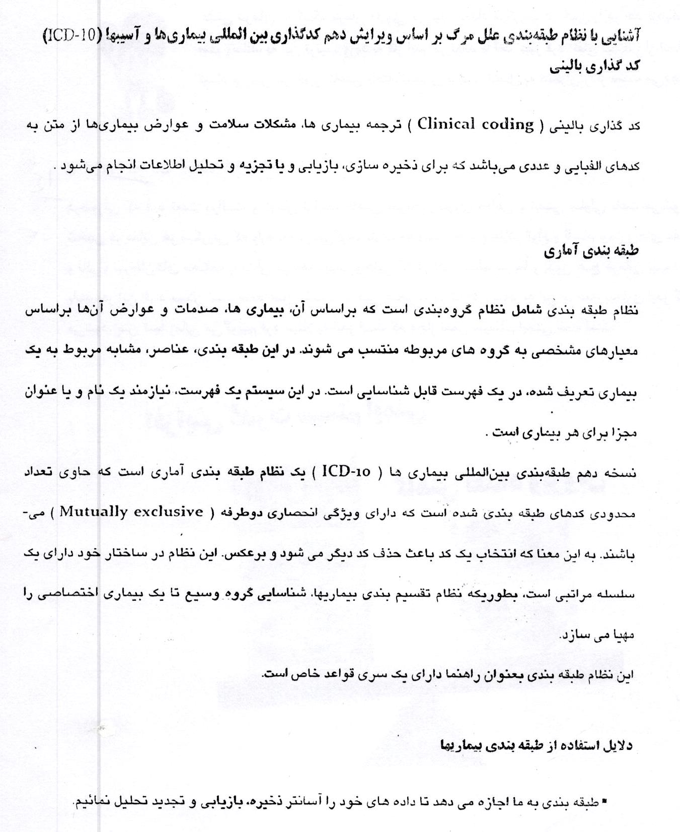
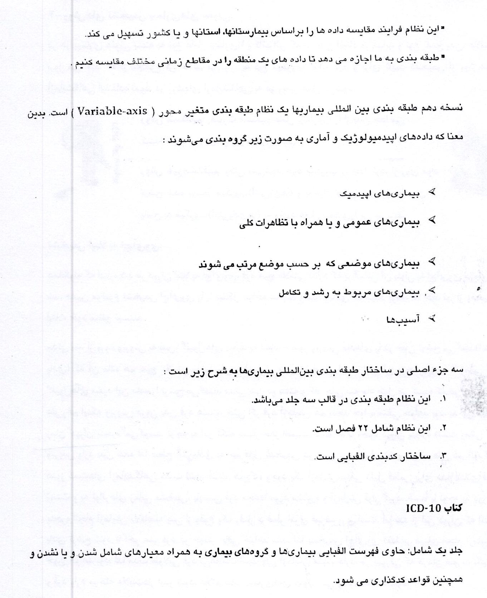
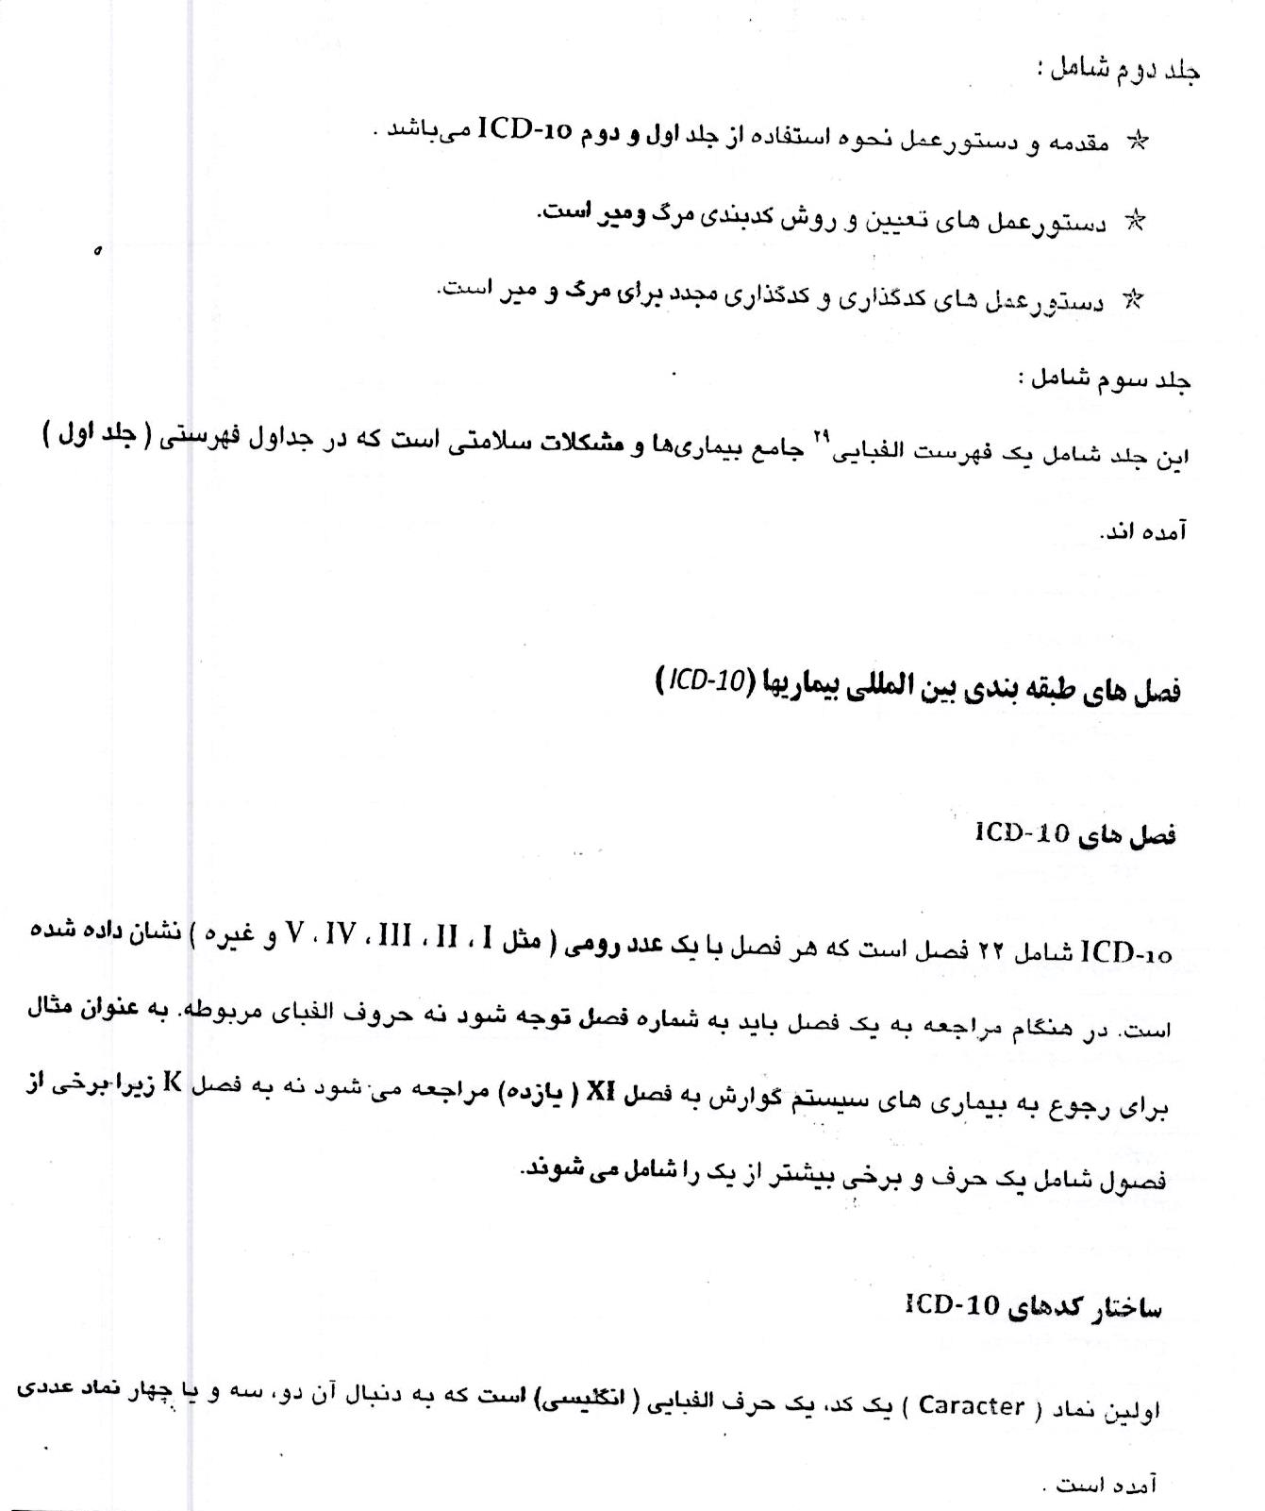
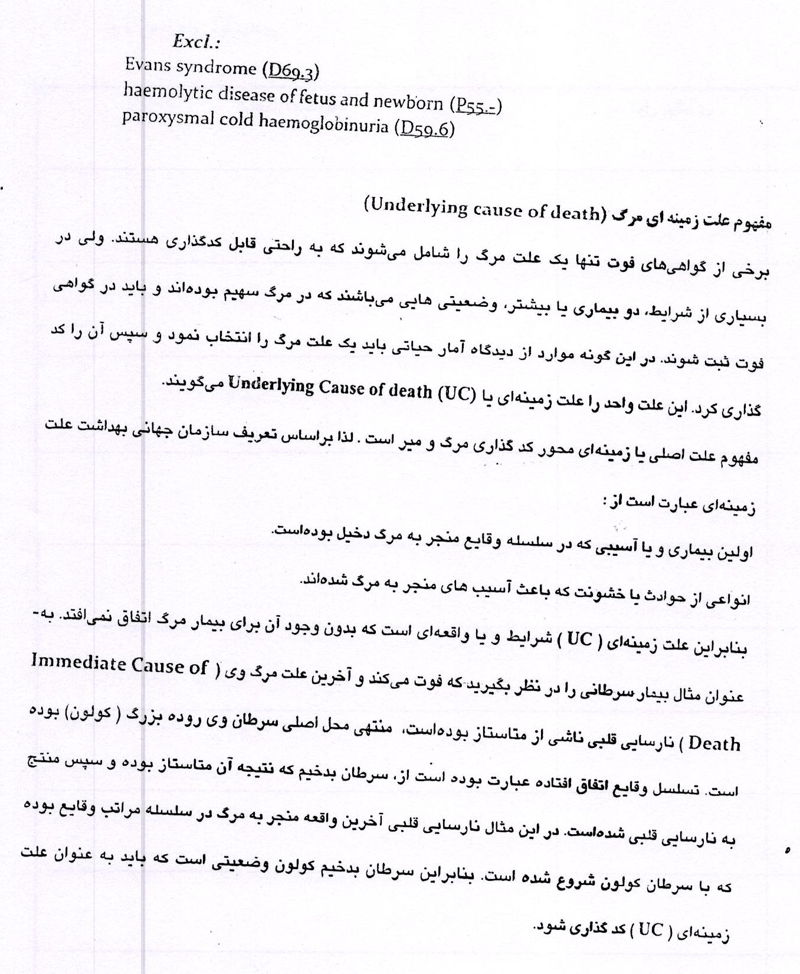
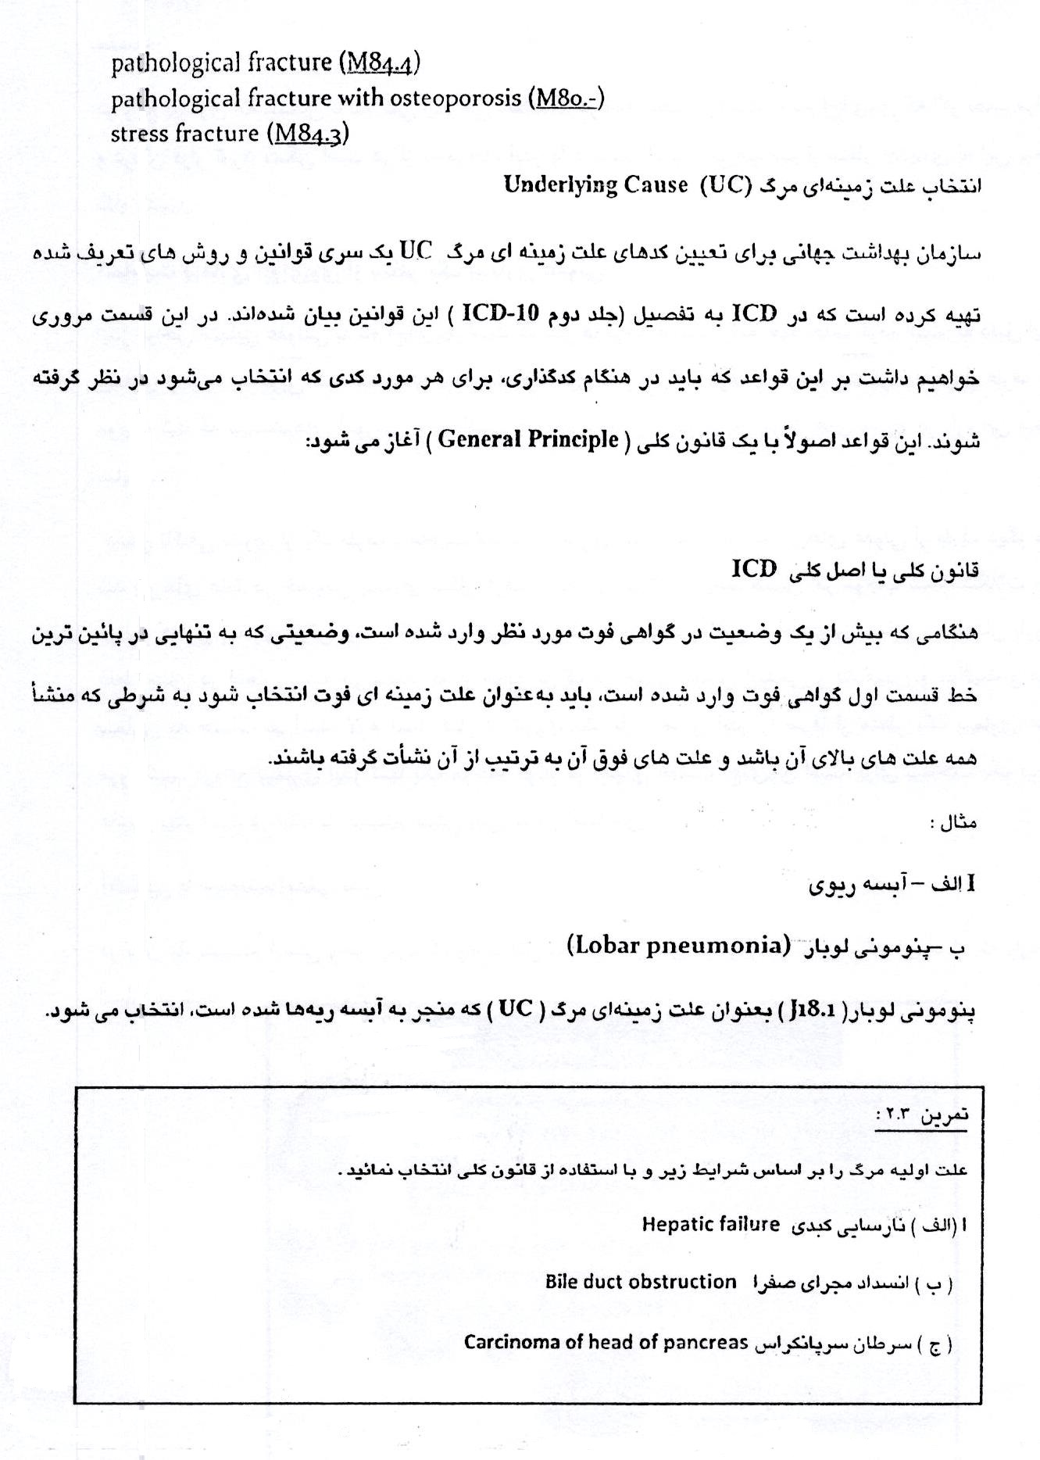
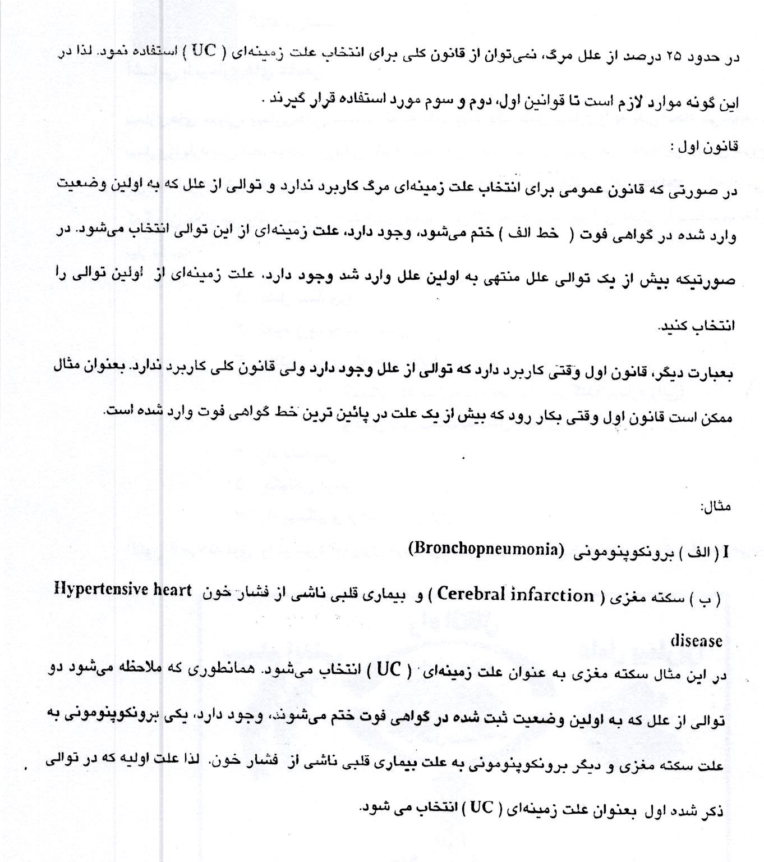
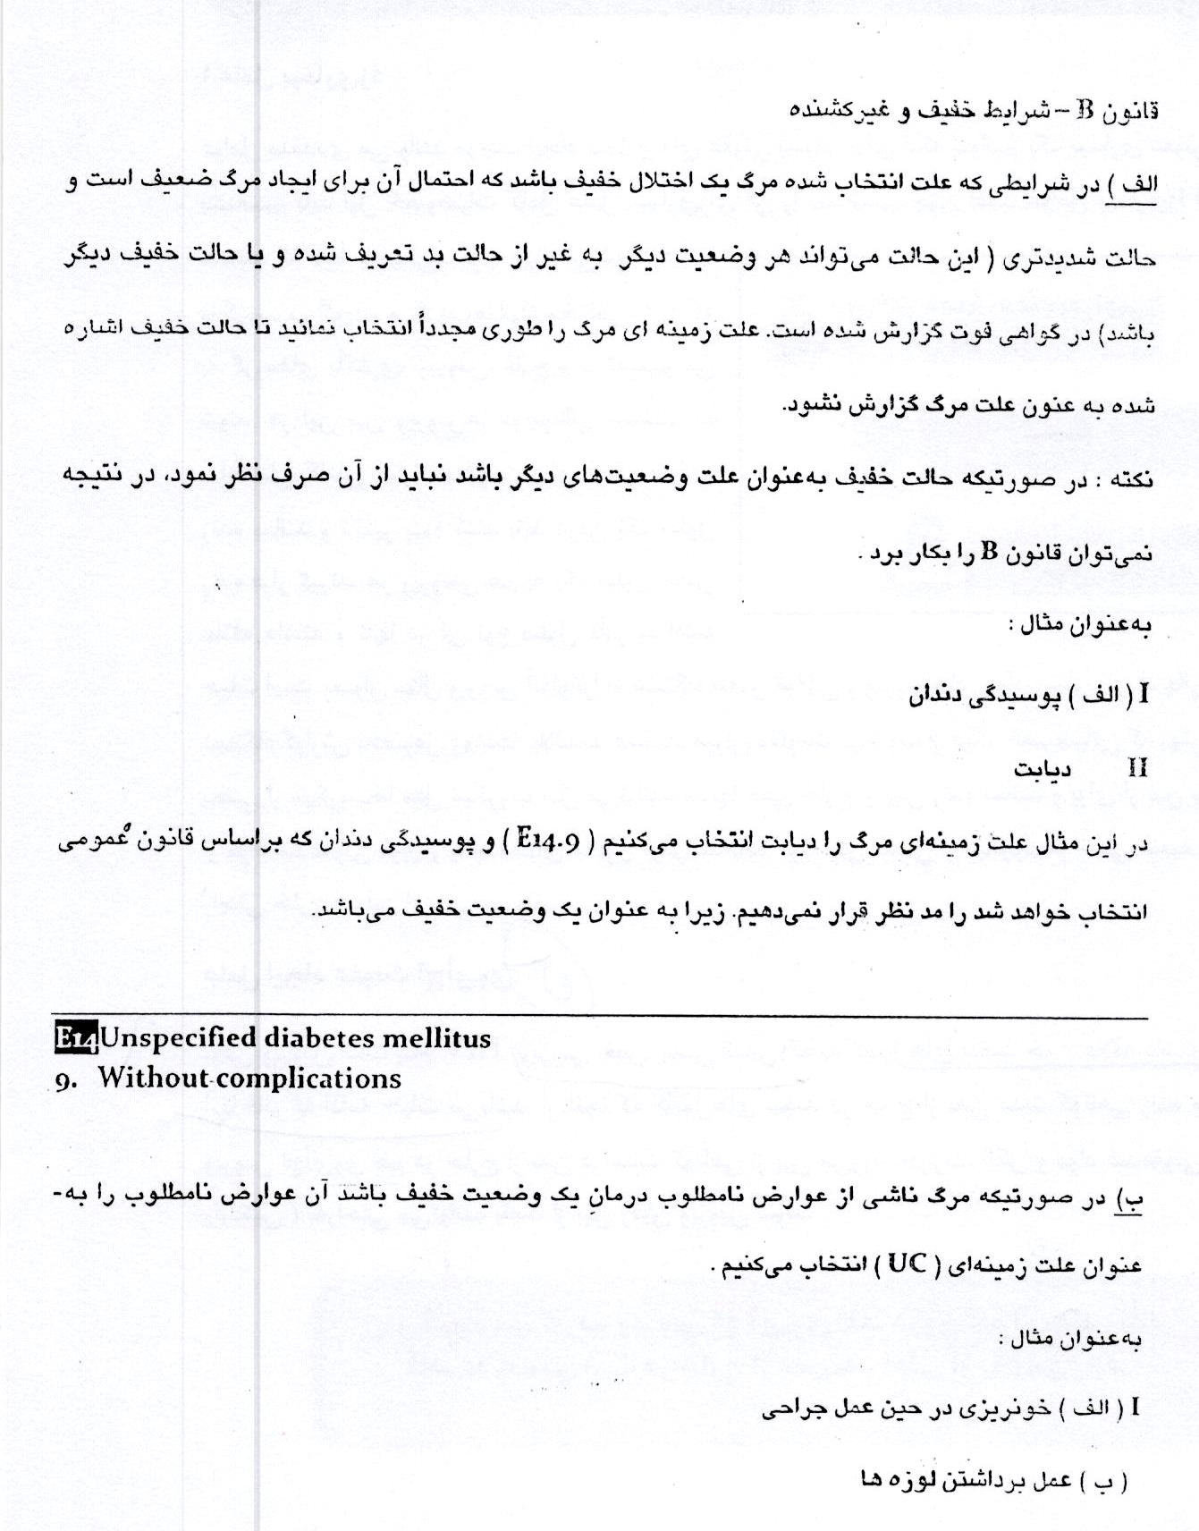
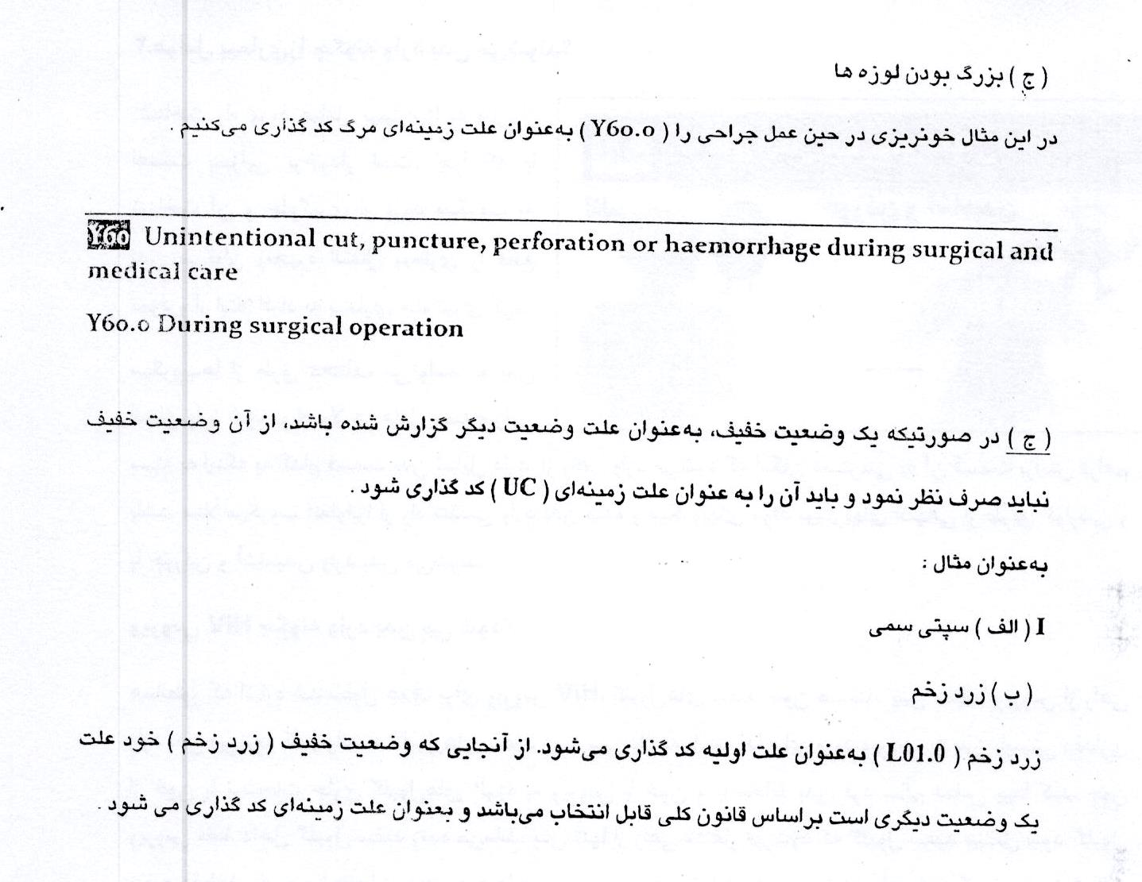
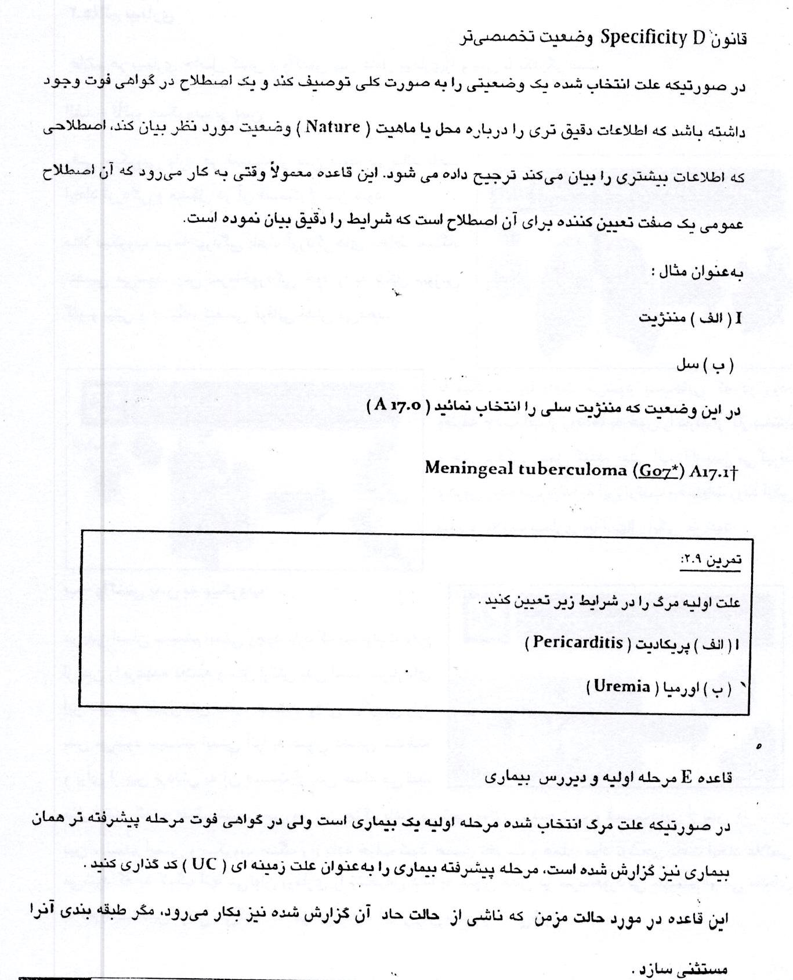
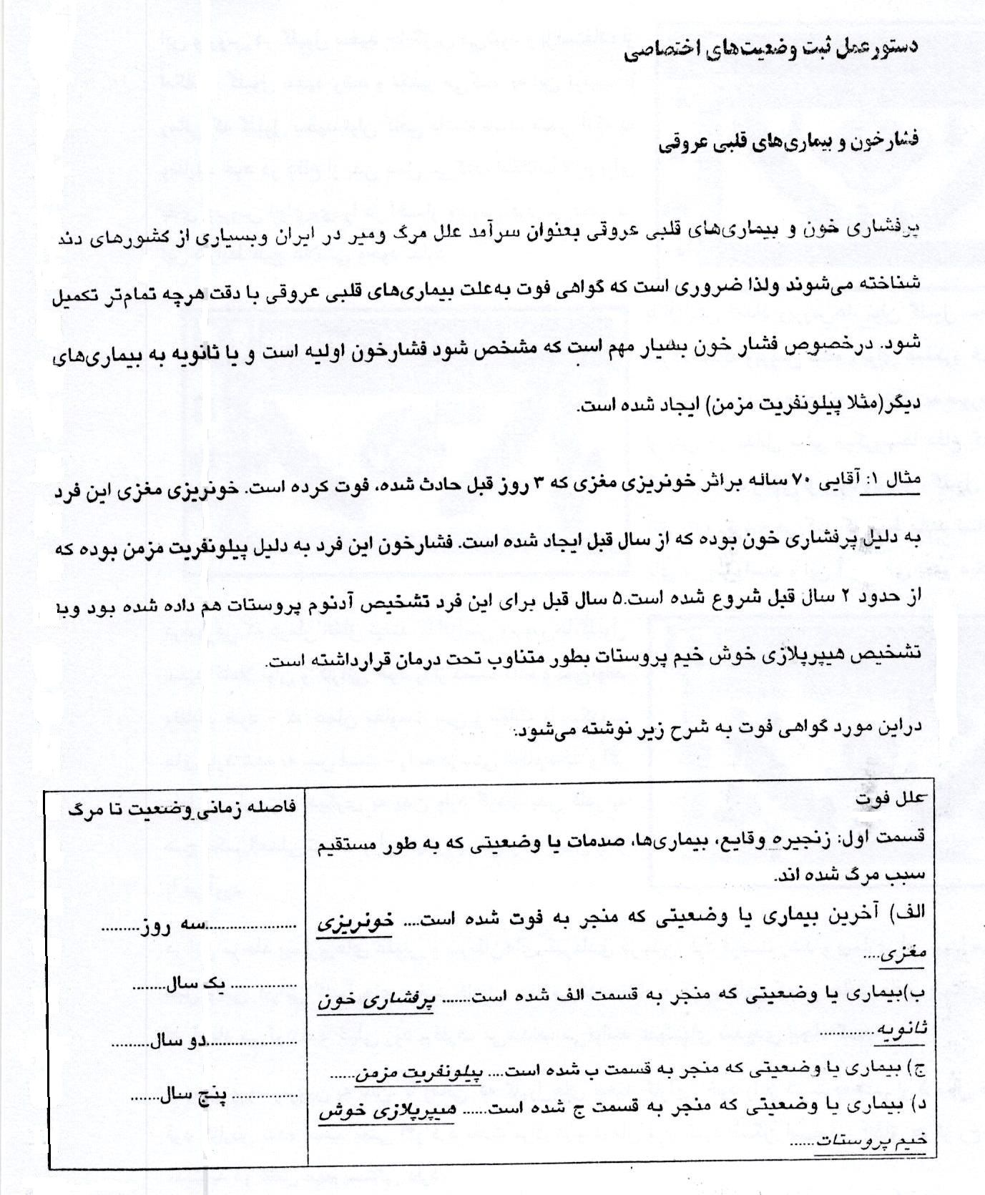
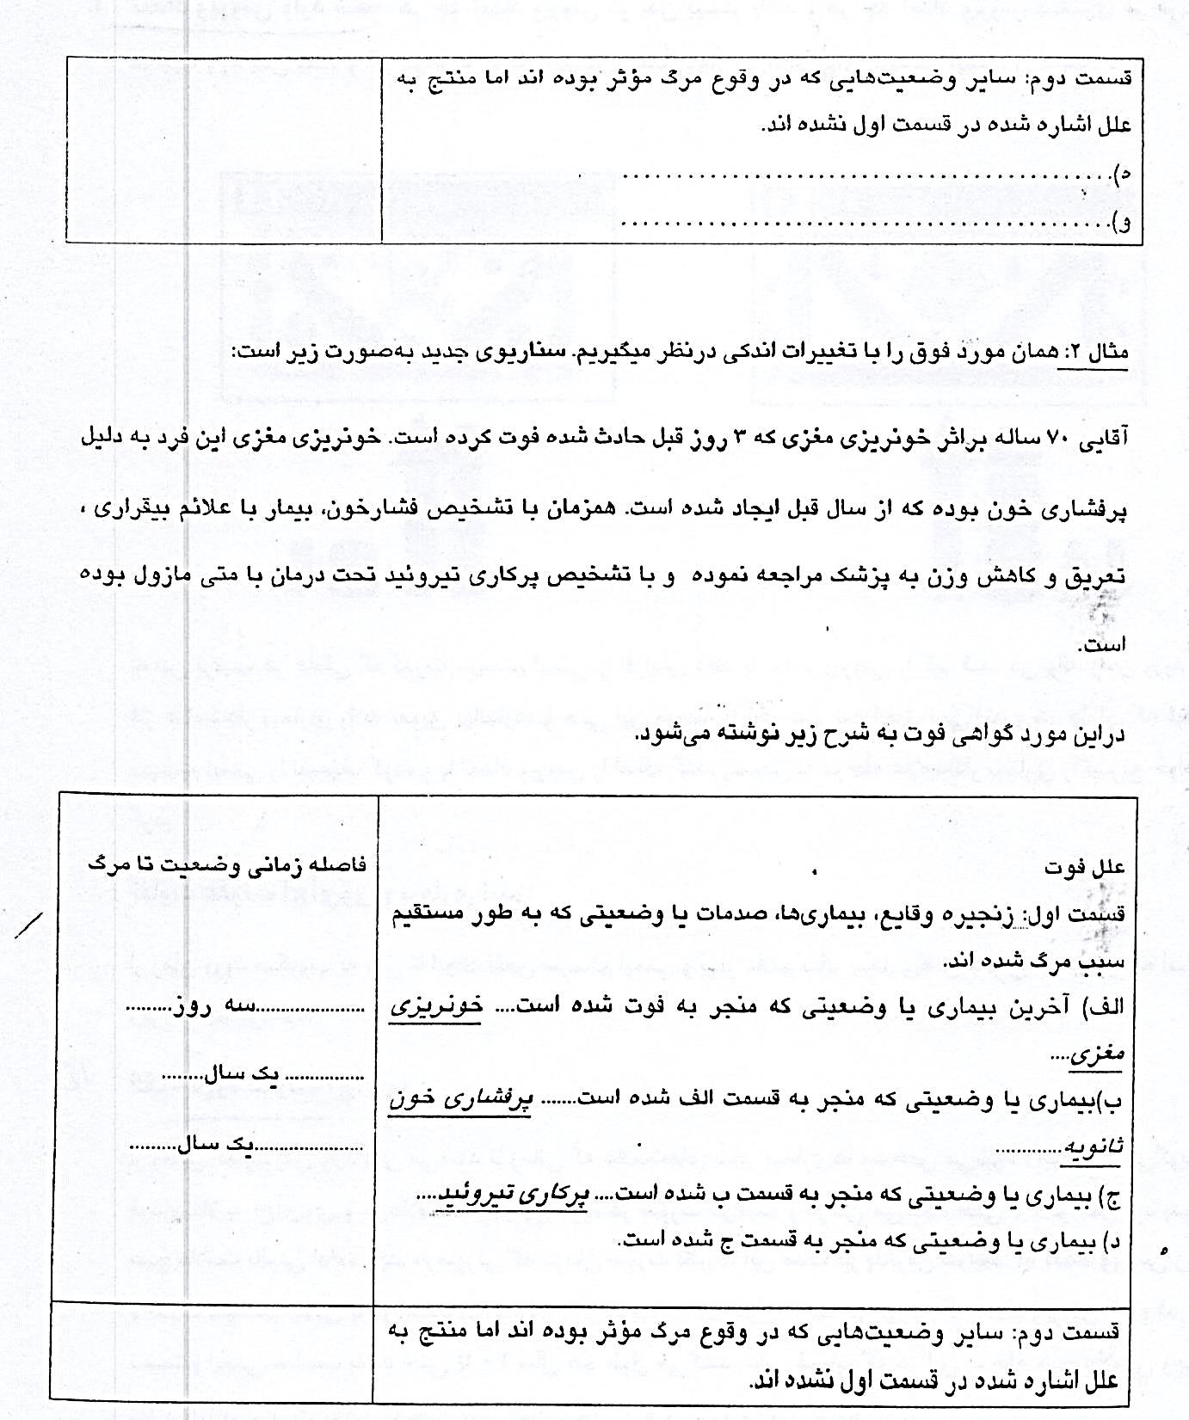

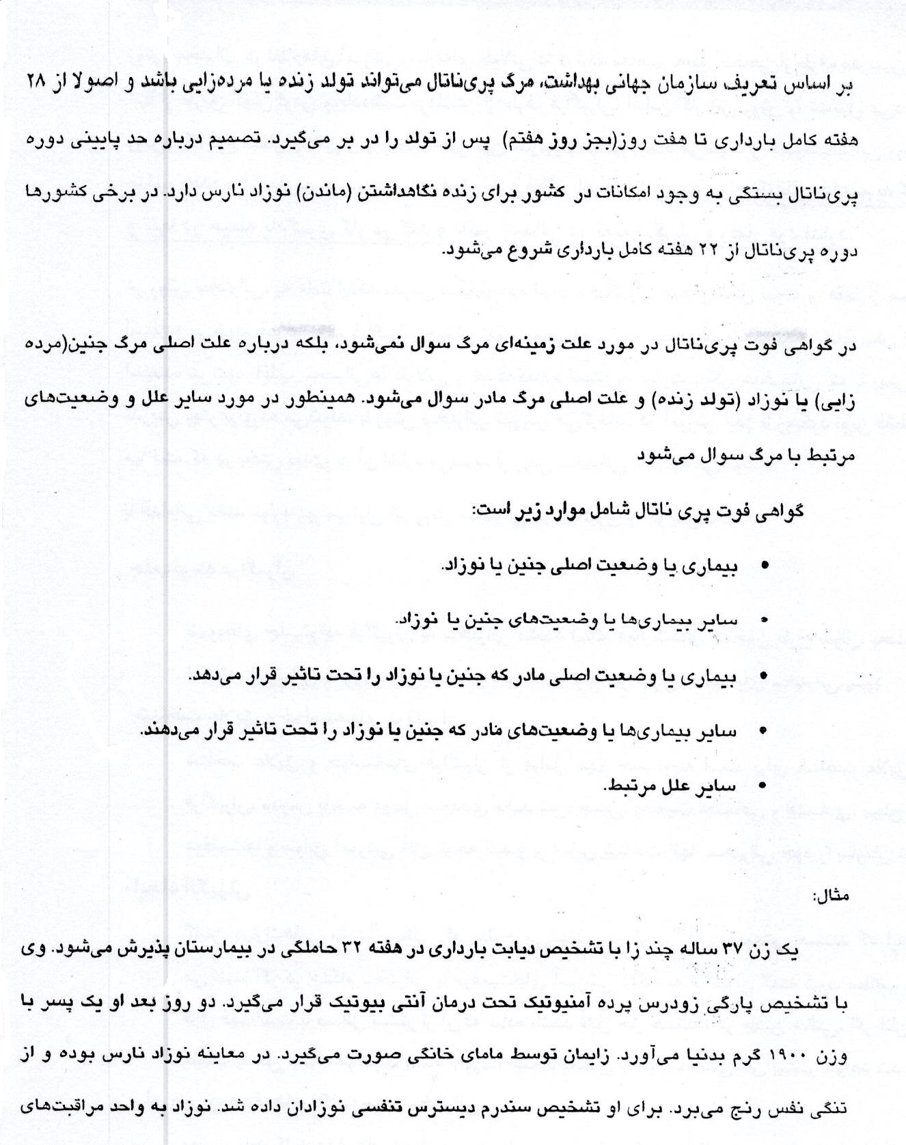
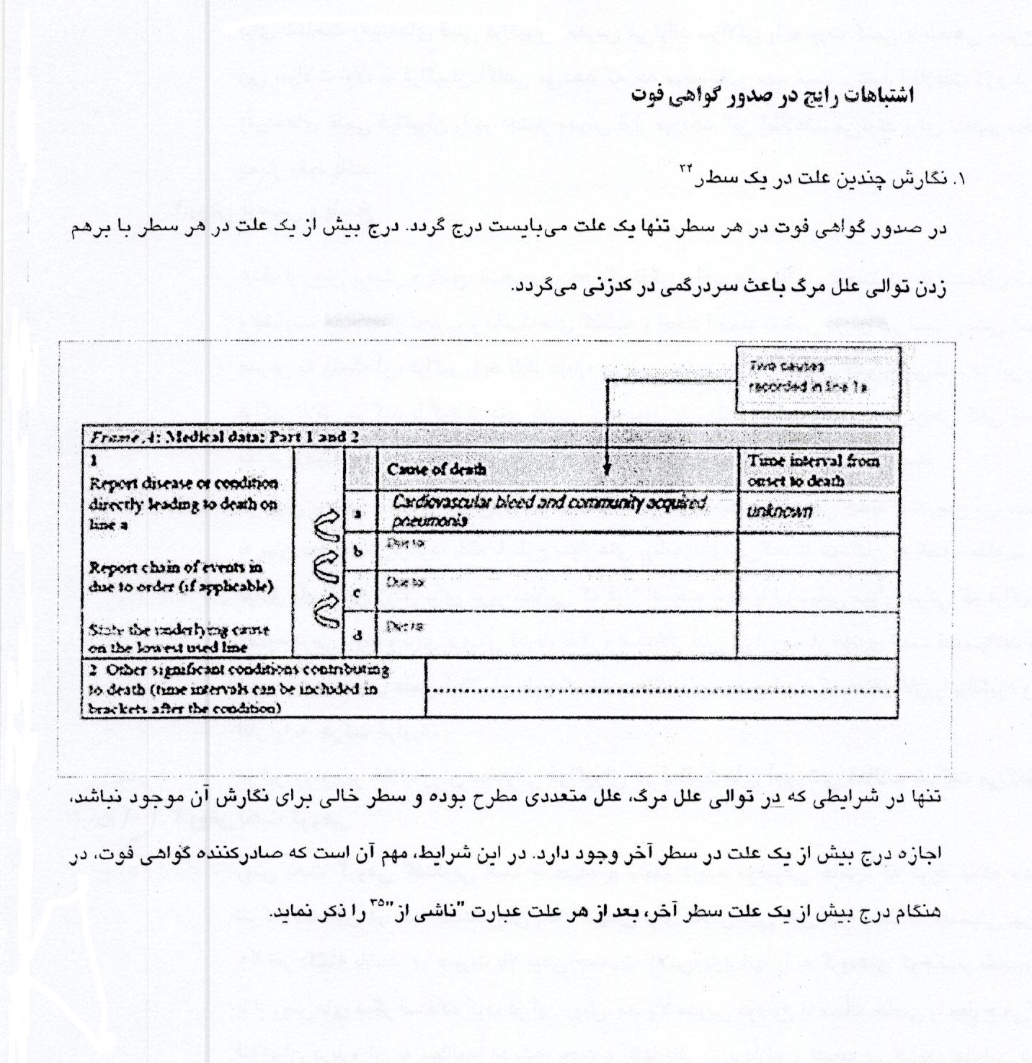
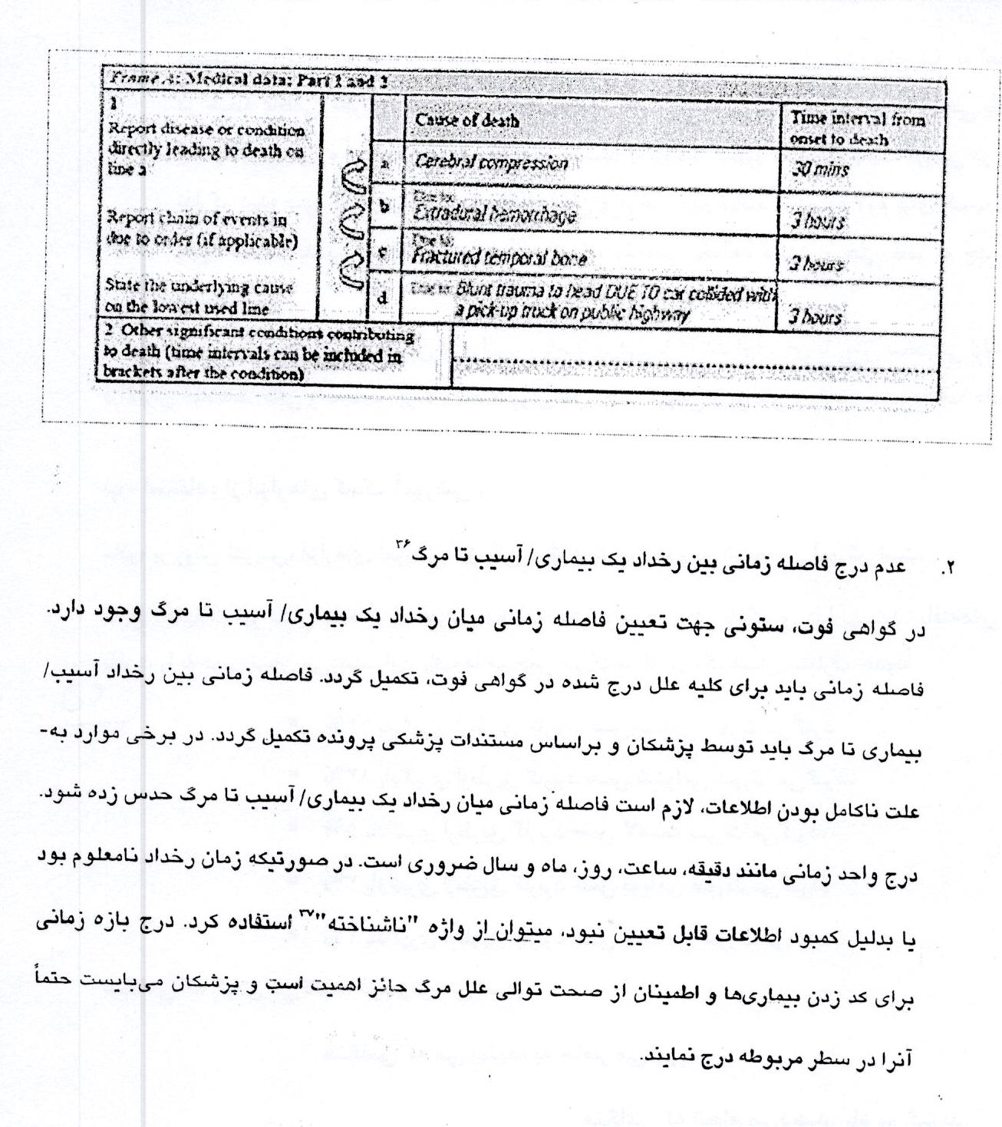

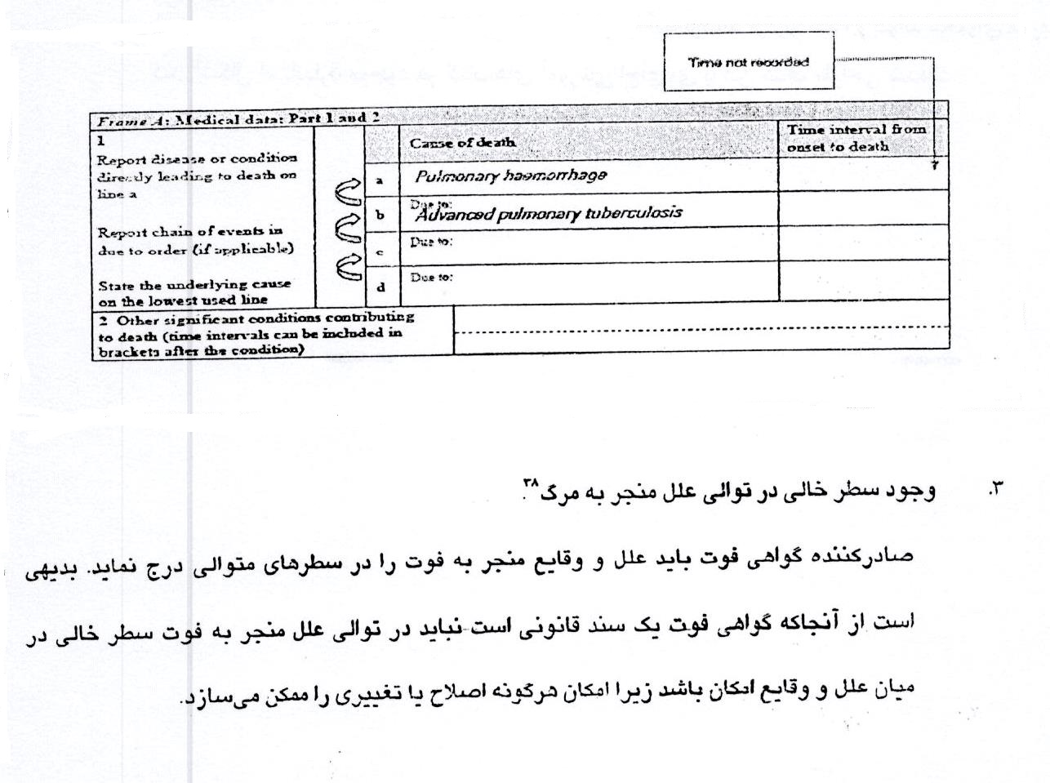

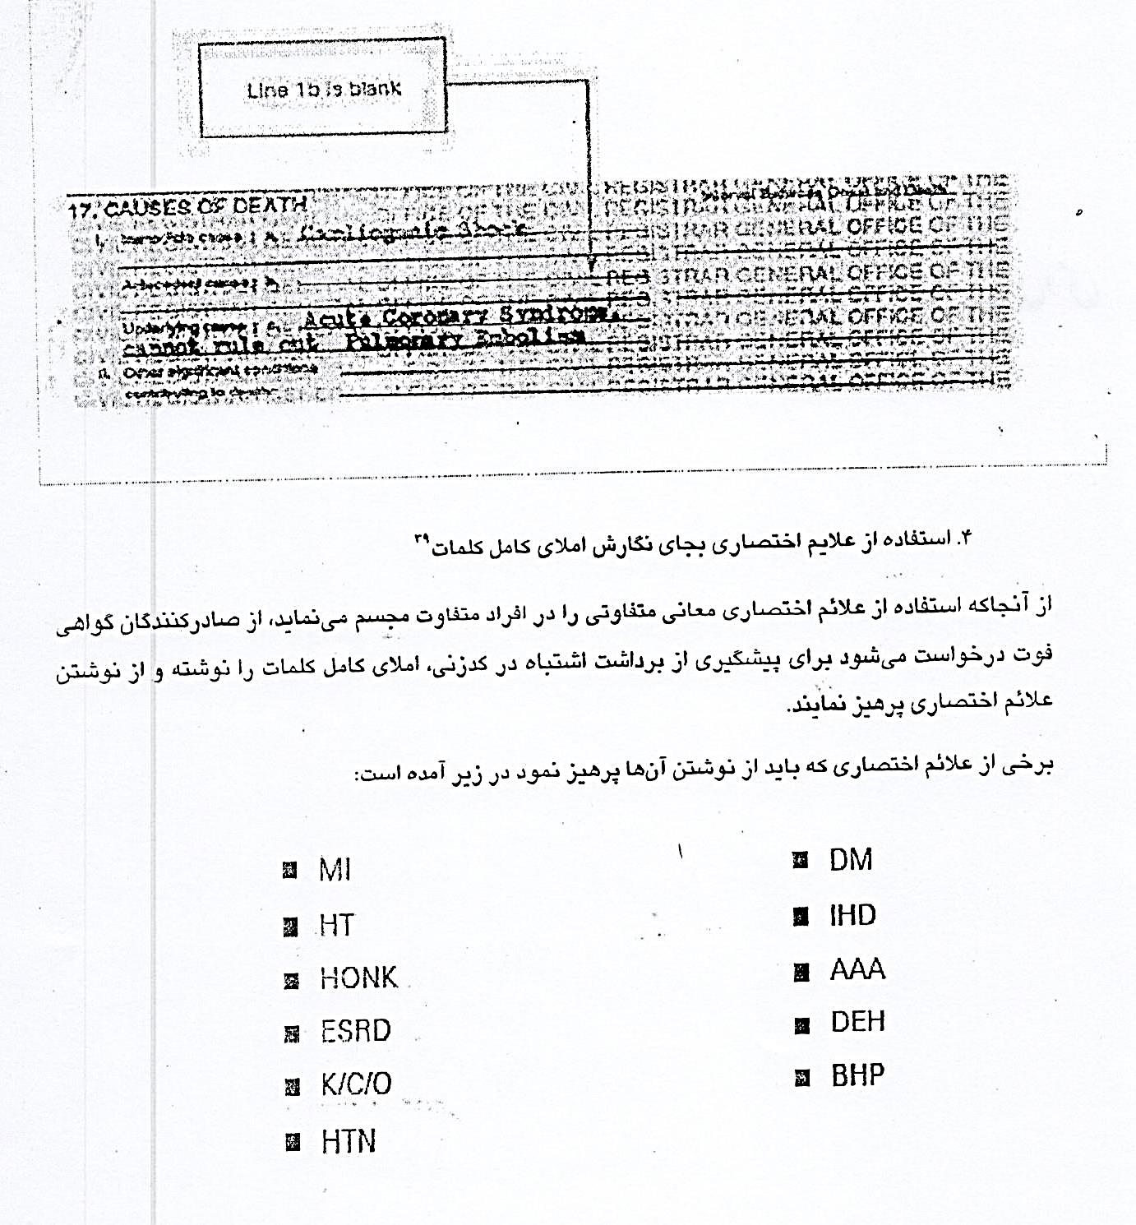
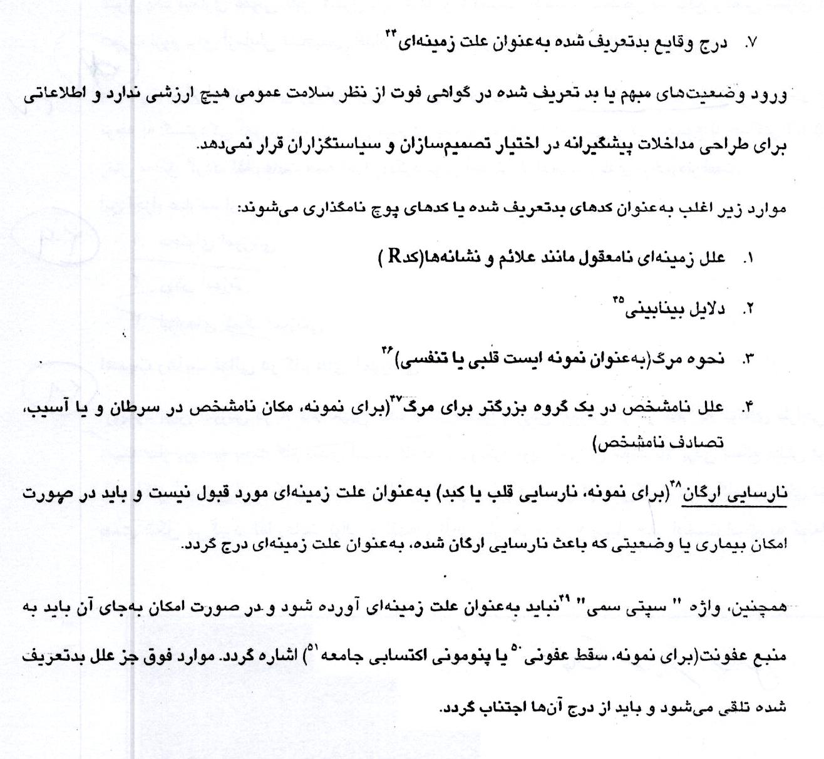
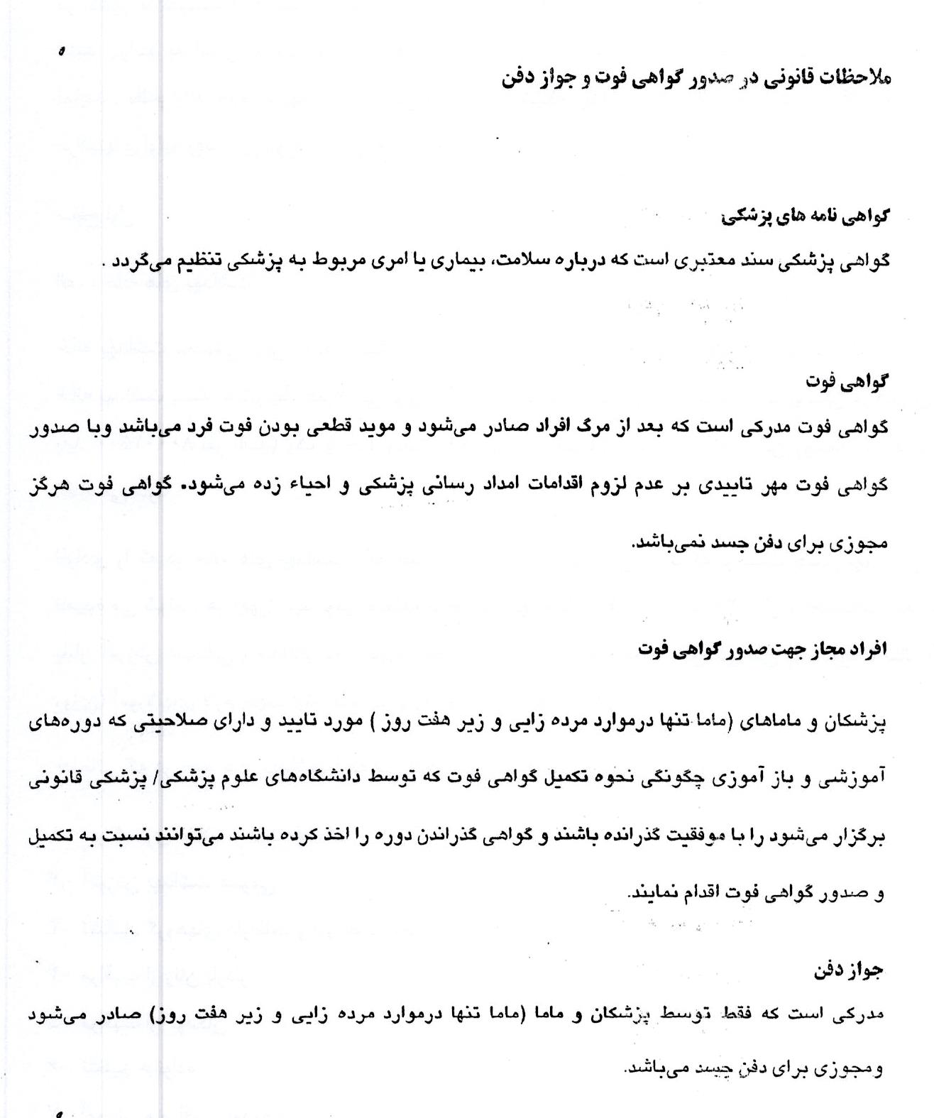
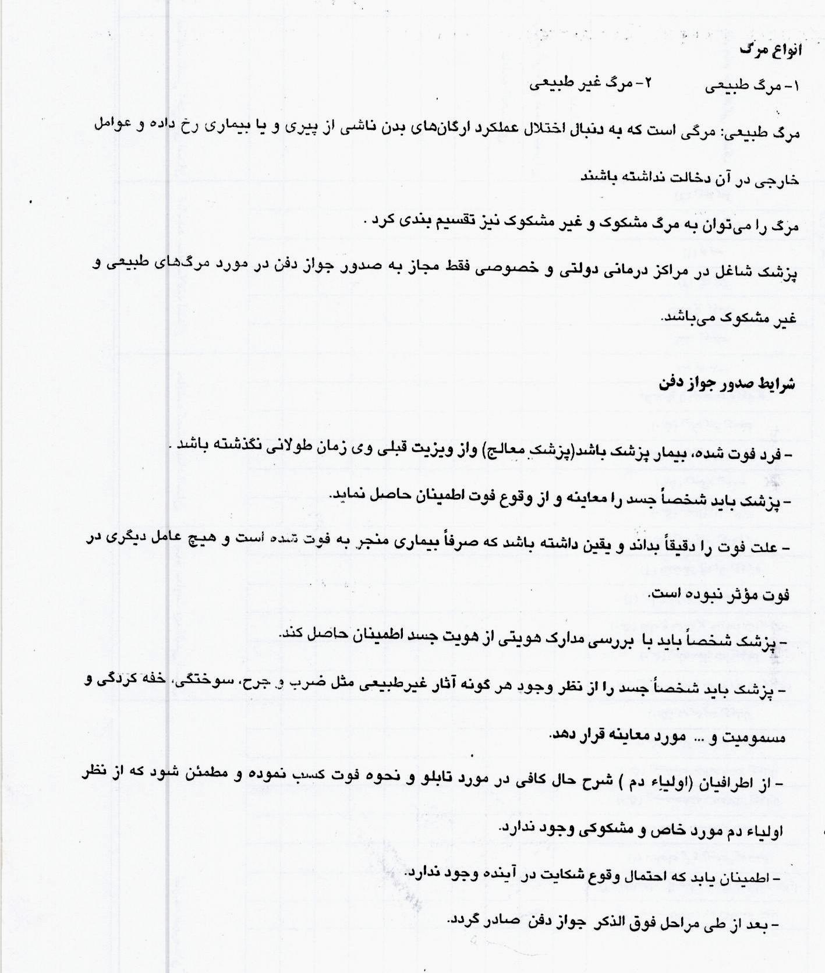
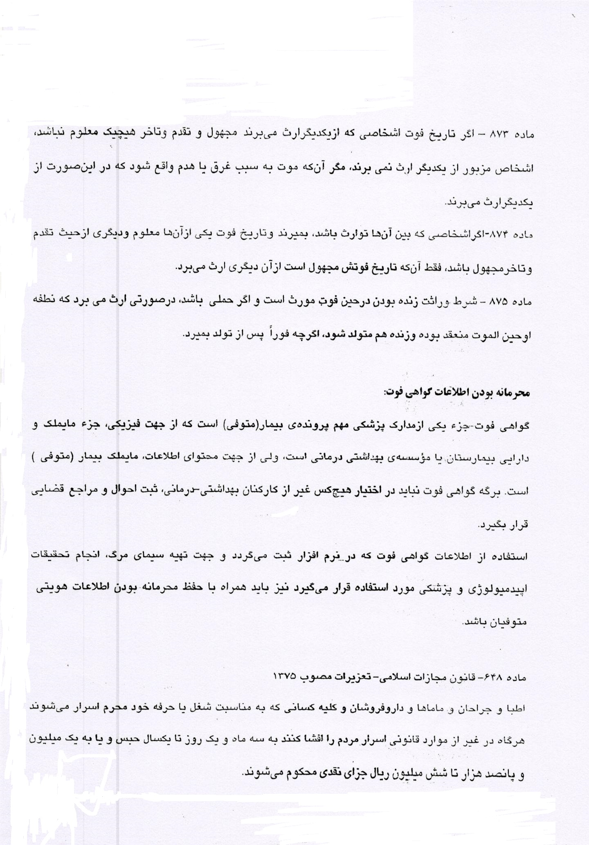
آیین نامه اجرائی تبصره (2) اصلاحی ماده(5) قانون ثبت احوال-مصوب1363

پزشک معالج در مراکز درمانی نظیر بیمارستان ها به محض اطلاع از وقوع فوت با رعایت ماده (24) قانون ثبت احوال باید گواهی فوت را در 3 نسخه صادر و یک نسخه را به بستگان متوفی، یک نسخه را به اداره ثبت محل و یک نسخه را به بیمارستان یا مرکز درمانی تحویل نماید.
درصورتیکه فوت در خارج از مرکز مزبور نظیر مطب یا منزل رخ دهد پزشک معالج مکلف است و پزشکی که از وقوع فوت مطلع می شود مجاز است با هماهنگی سازمان پزشکی قانونی کشور پس از معاینه جسد نسبت به صدور گواهی فوت در 3 نسخه اقدام و یک نسخه به بستگان متوفی ، یک نسخه اداره ثبت احوال محل و یک نسخه را به مرکز درمانی محل ارسال نمایند.

